cd app
md modules
cd modules

ng g module shared
ng g module public --routing
ng g module admin --routing

cd admin
ng g component cities

cd cities
ng g component cities-edit

└───app
├───auth-guards
├───endpoints
│ ├───auth-endpoints
│ ├───city-endpoints
│ └───country-endpoints
├───helper
├───modules
│ ├───admin
│ │ ├───admin-error-page
│ │ ├───admin-layout
│ │ ├───cities
│ │ │ └───cities-edit
│ │ ├───dashboard
│ │ ├───destination
│ │ └───reservation
│ ├───auth
│ │ ├───auth-layout
│ │ ├───forget-password
│ │ ├───login
│ │ ├───logout
│ │ ├───register
│ │ └───two-factor
│ ├───public
│ │ ├───about
│ │ ├───blog
│ │ ├───contact-us
│ │ ├───home
│ │ ├───public-layout
│ │ └───travels
│ └───shared
│ └───unauthorized
└───services
└───auth-services
└───dto

Angular moduli, komponente, lazy loading
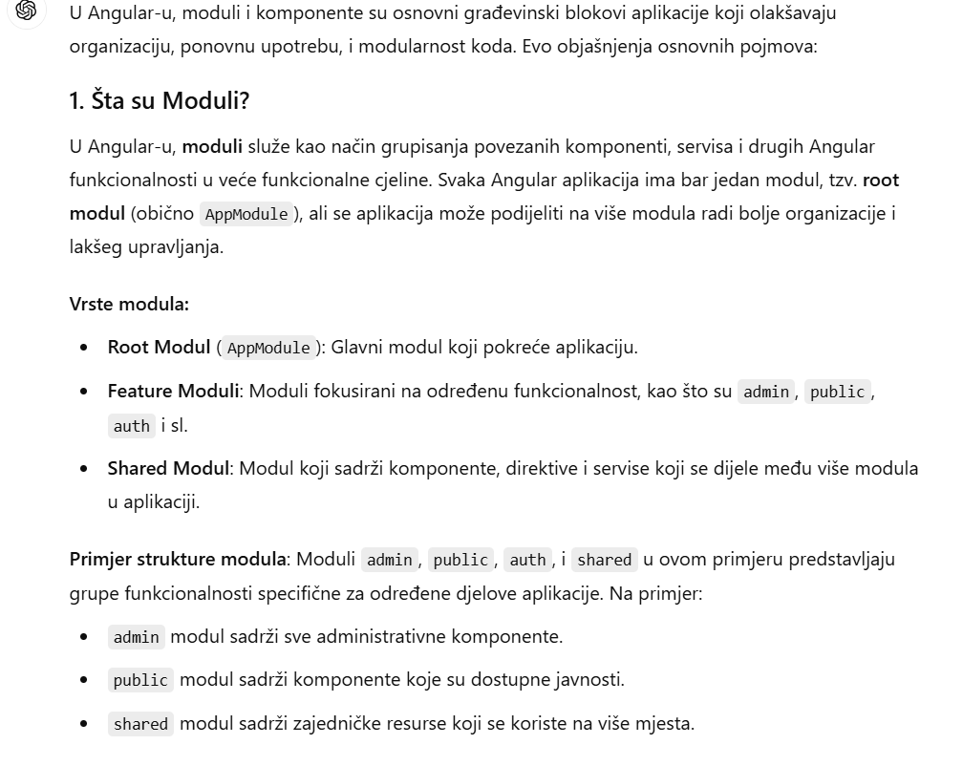
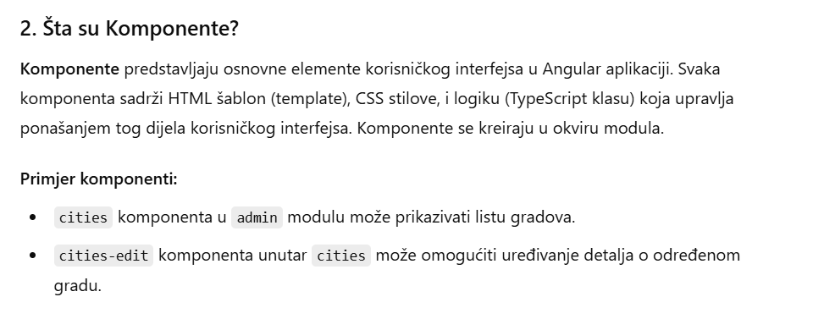
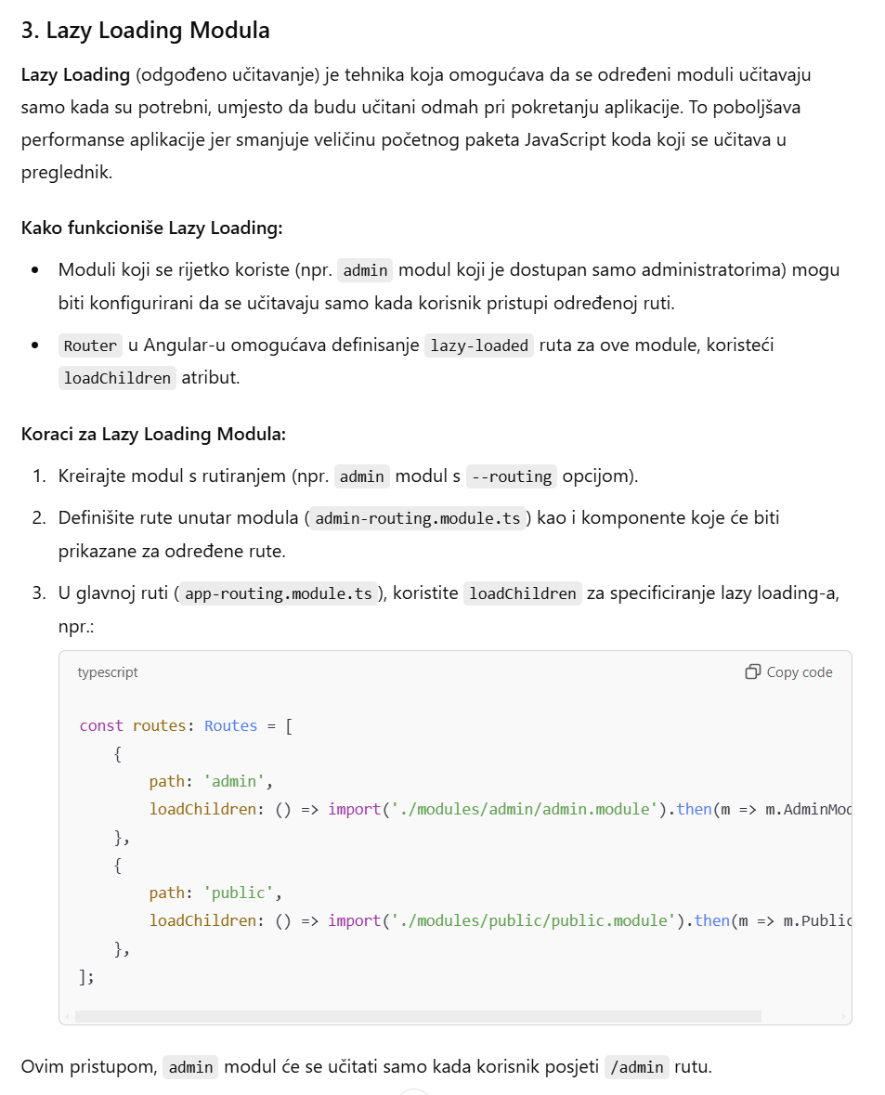
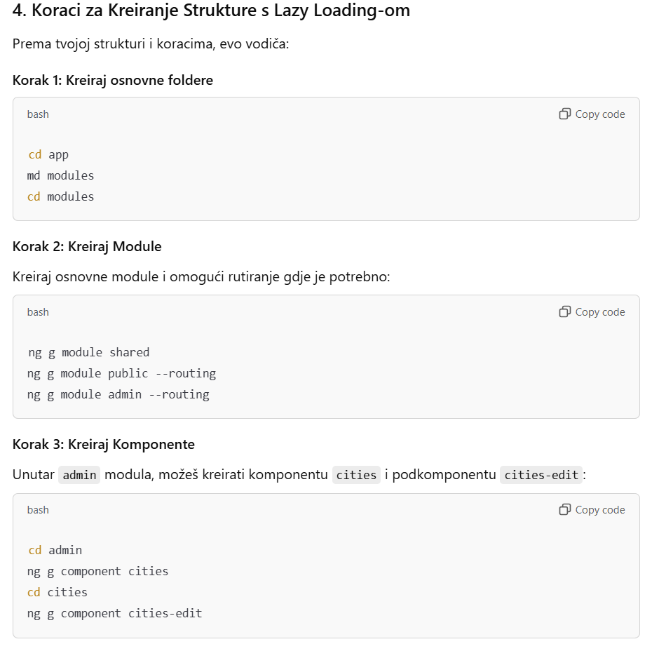
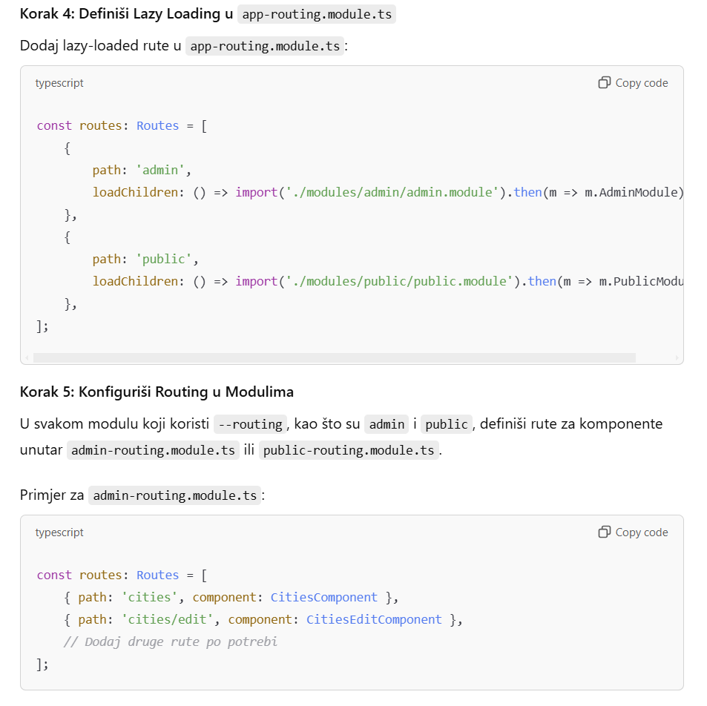

Endpoint interface
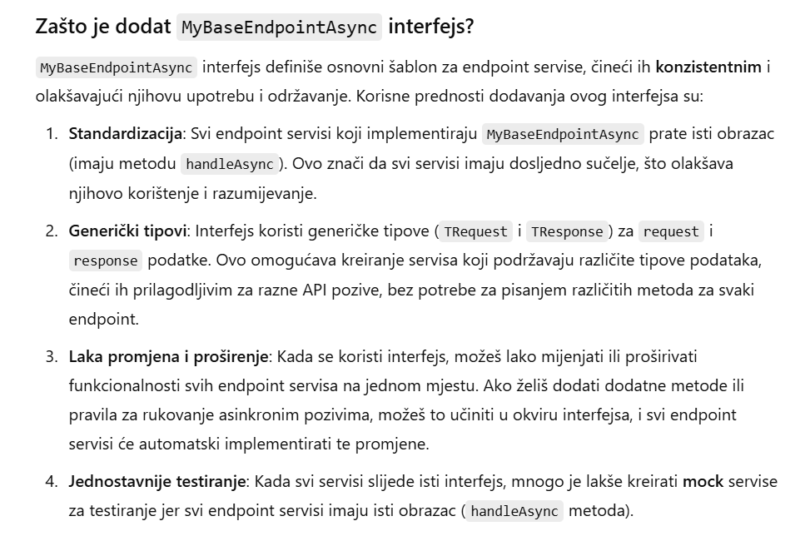
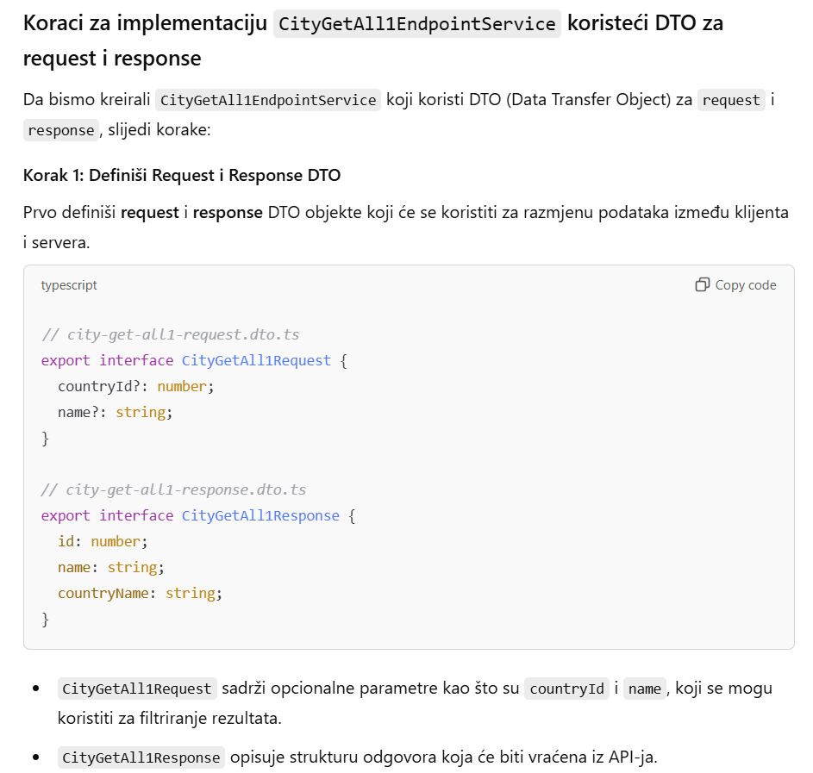
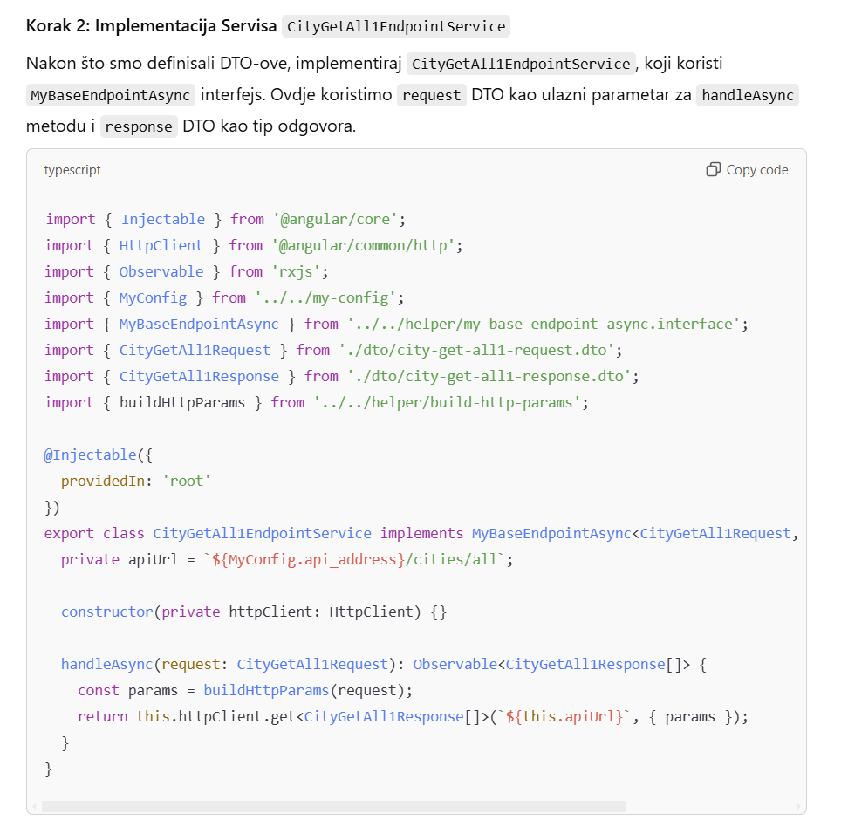
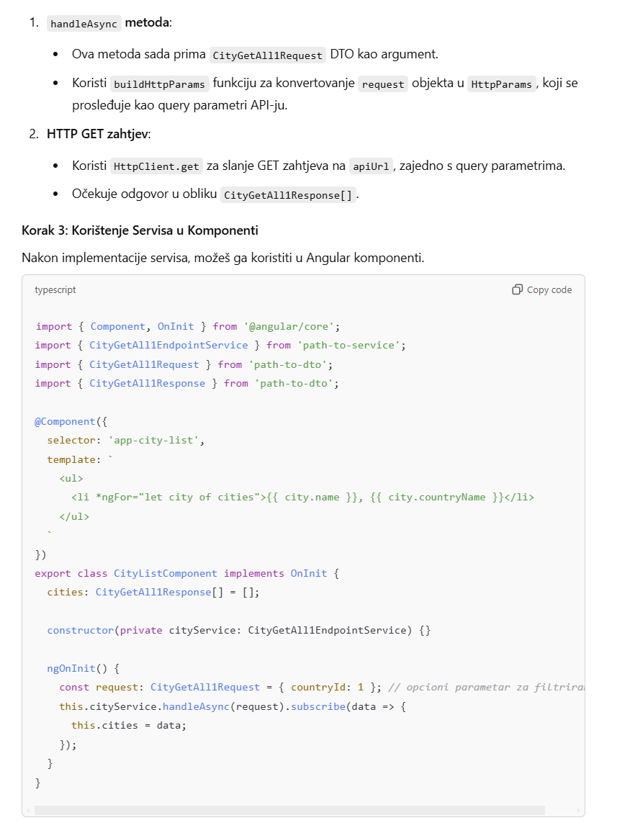
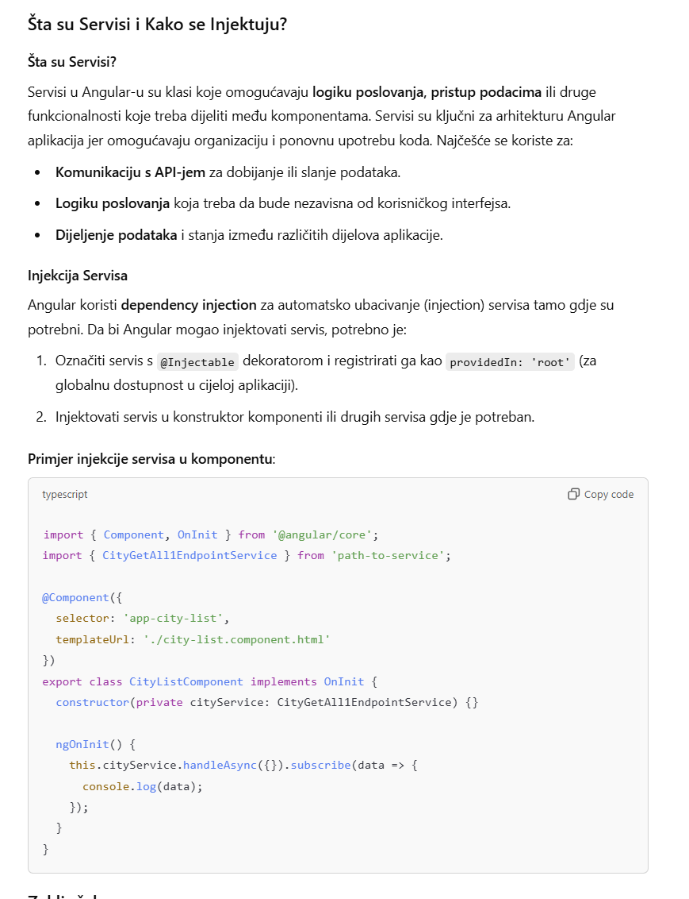
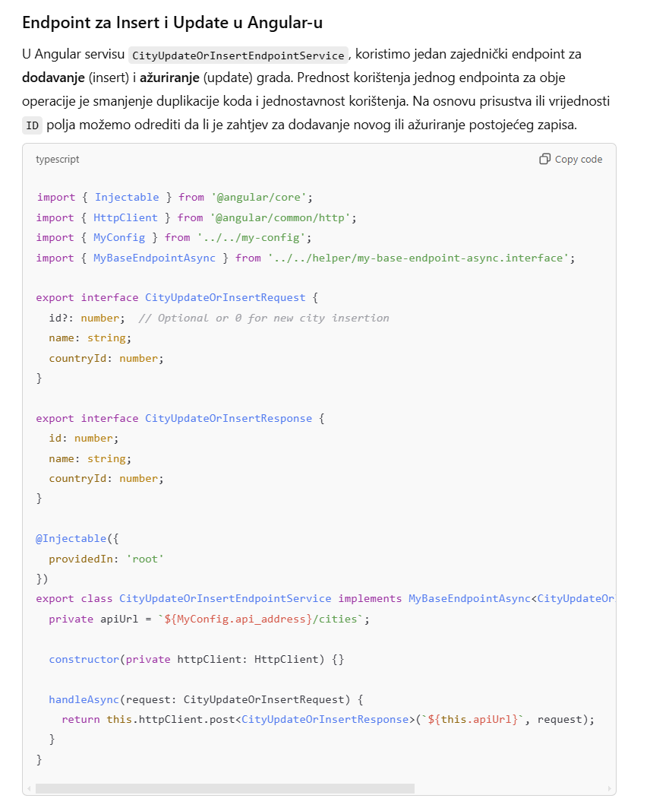
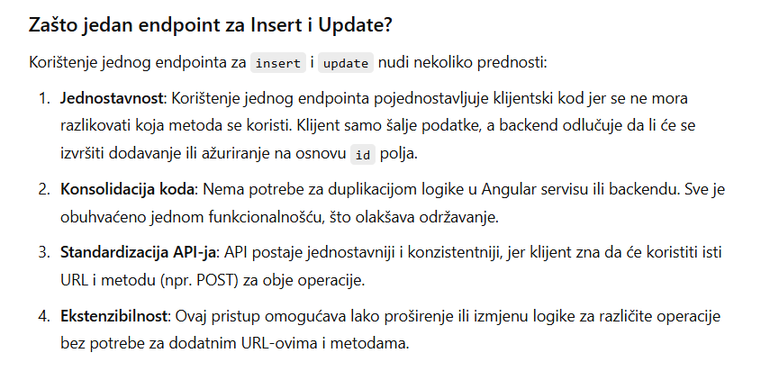
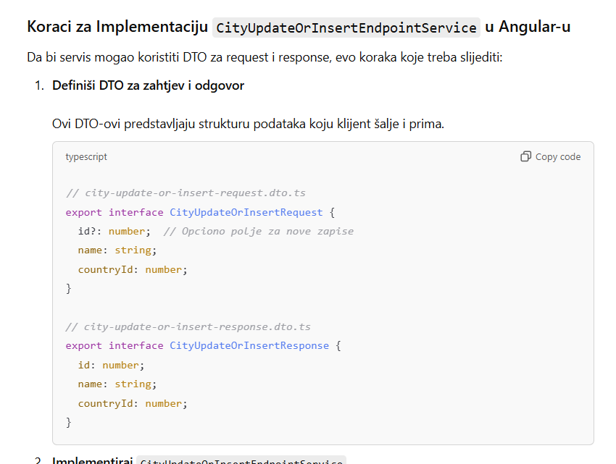
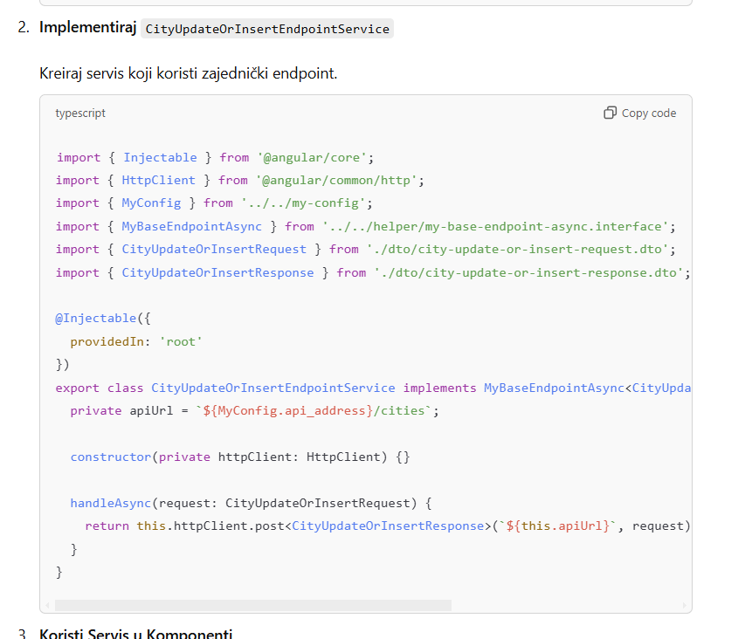
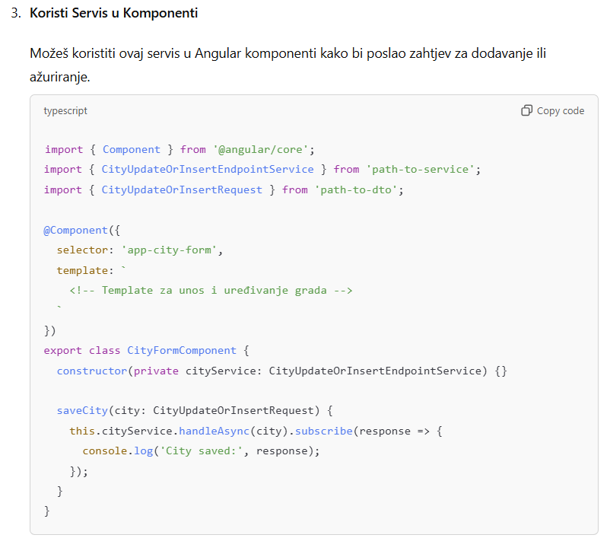
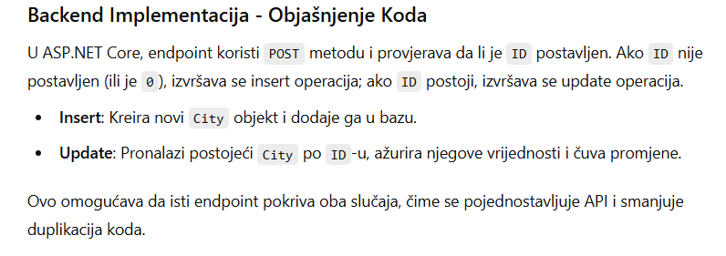
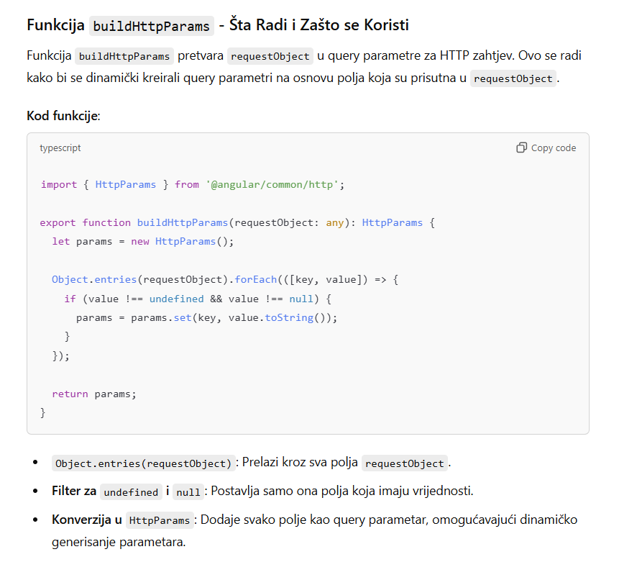
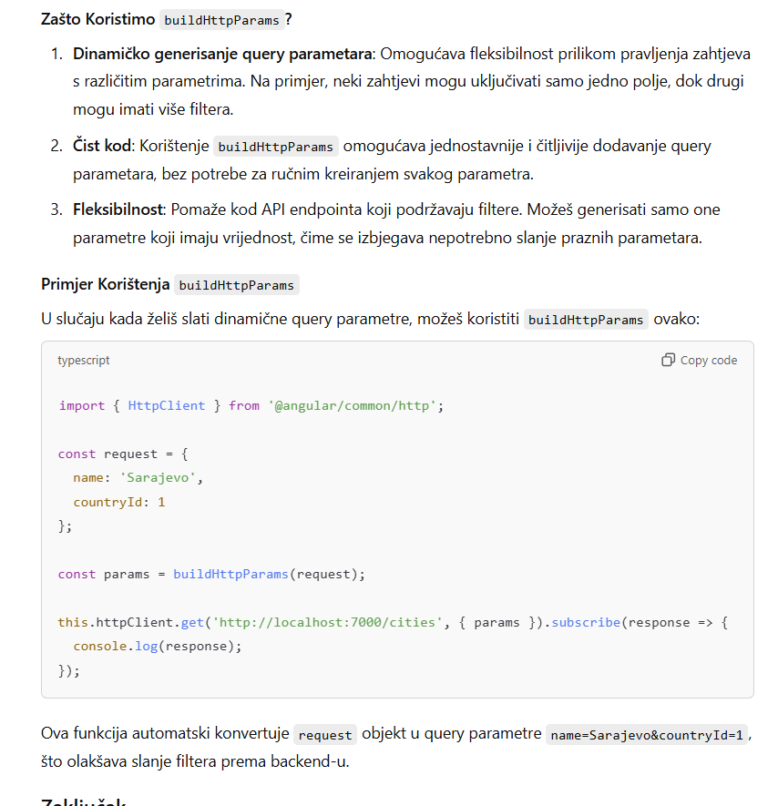

Auth service i http interceptor
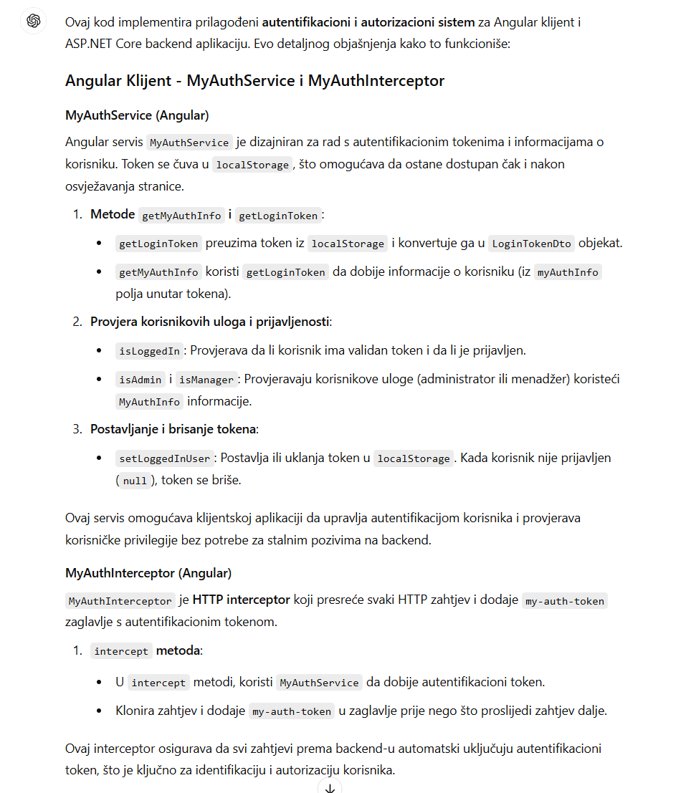
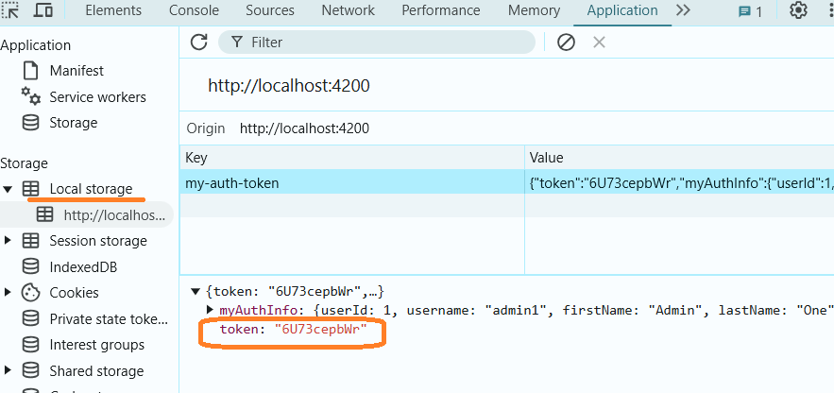
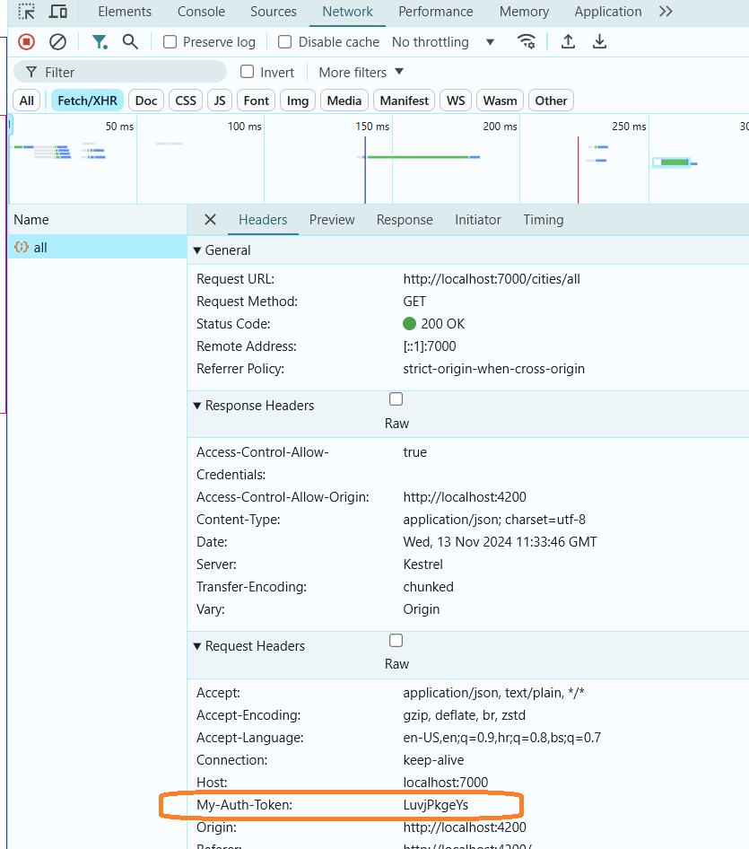
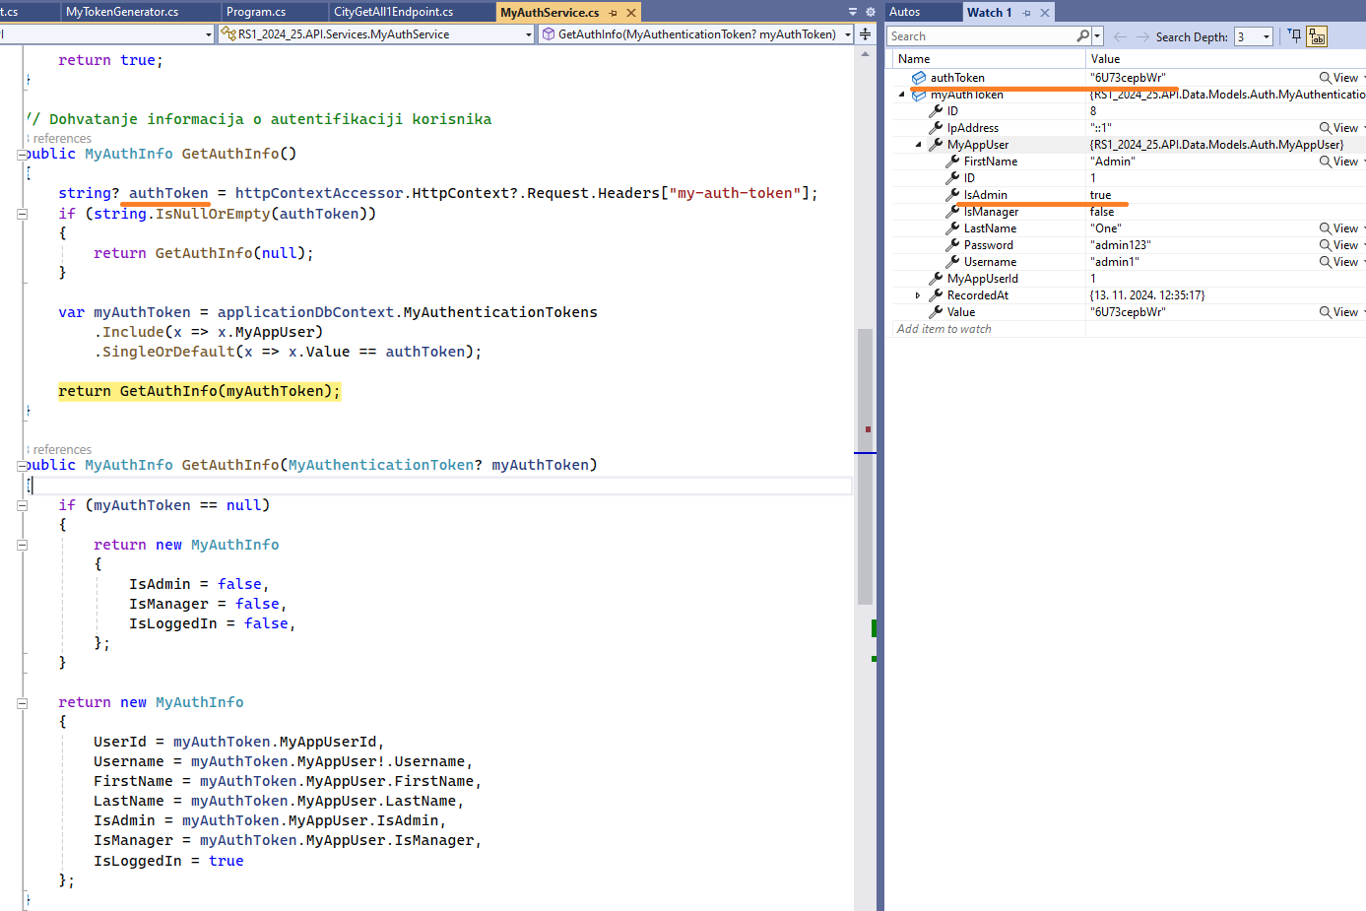

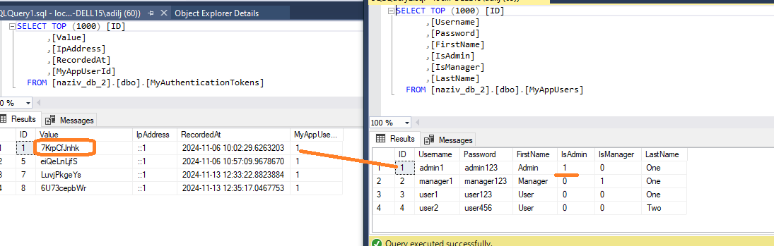

AuthGuard
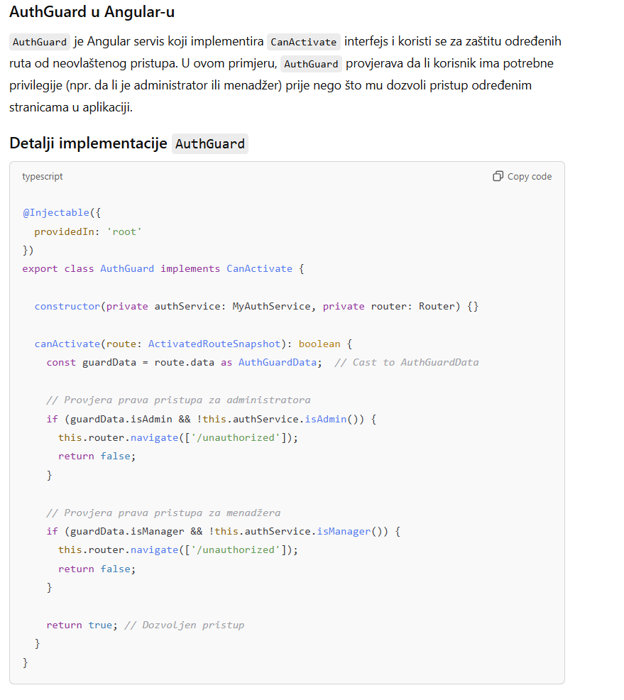
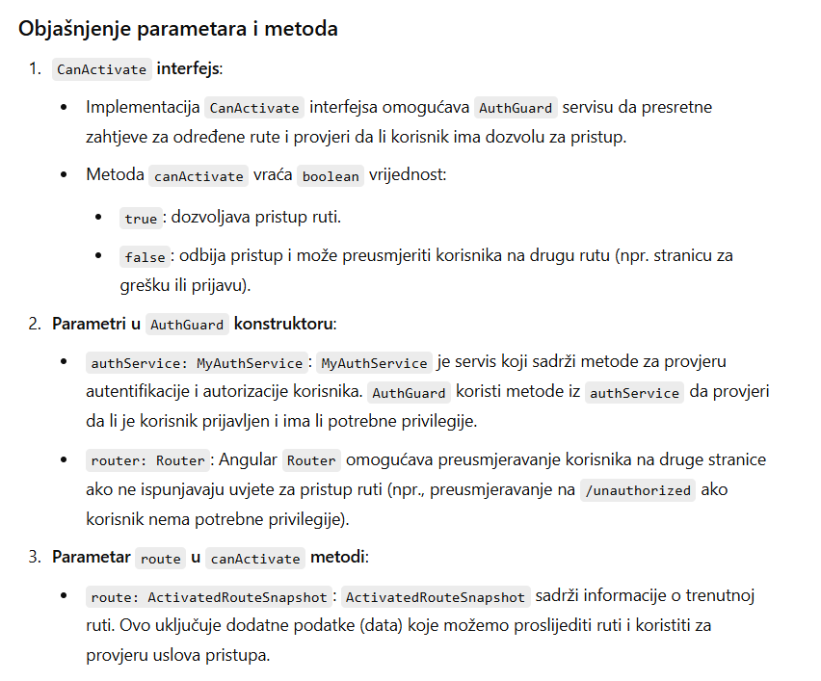
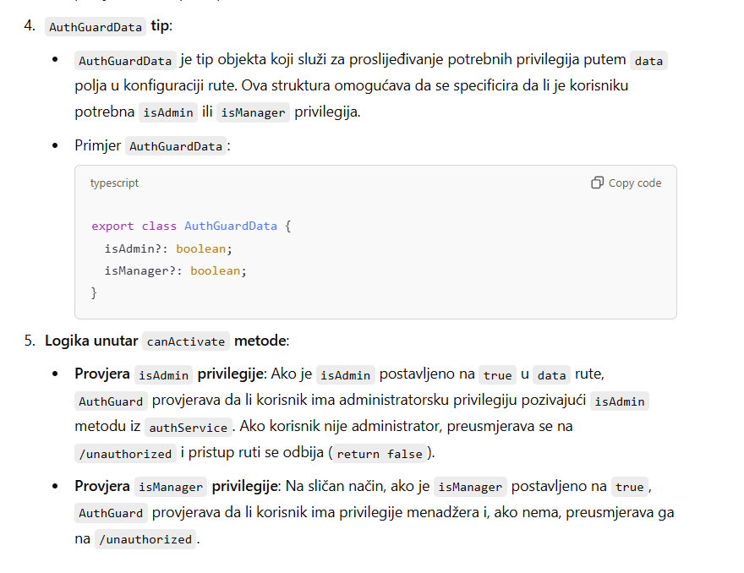
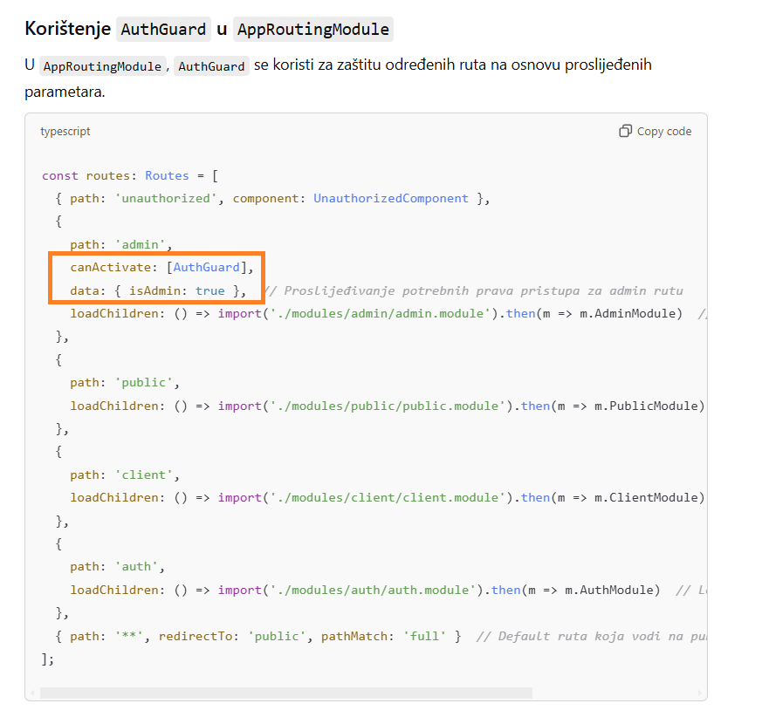
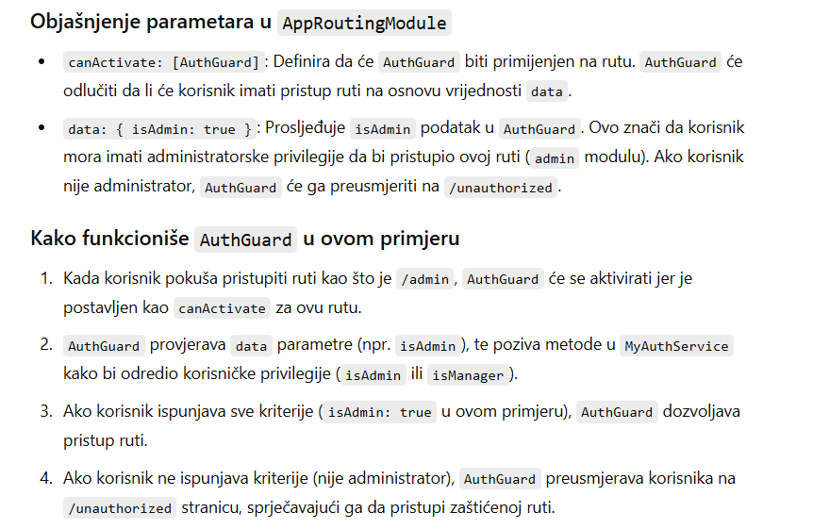

Angular Reactive Forms
admin\cities1\cities1-edit – NgModel
admin\cities2\cities2-edit – Reactive Forms (podržava naprednije opcije)
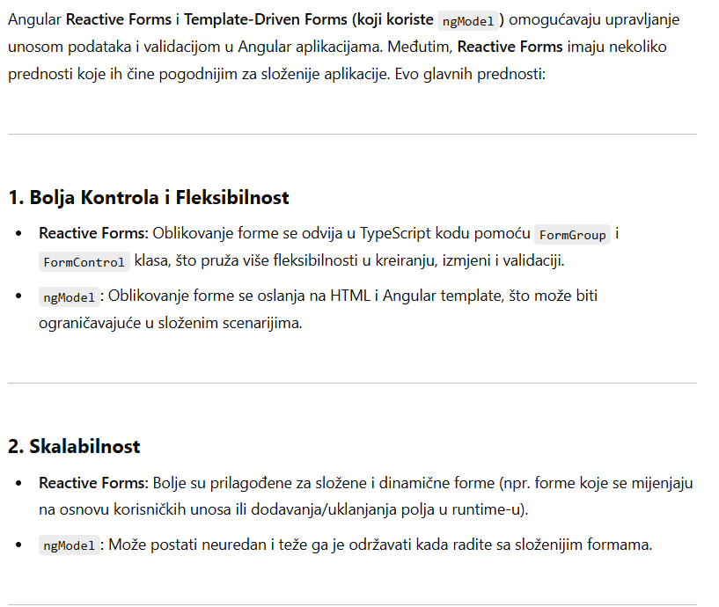
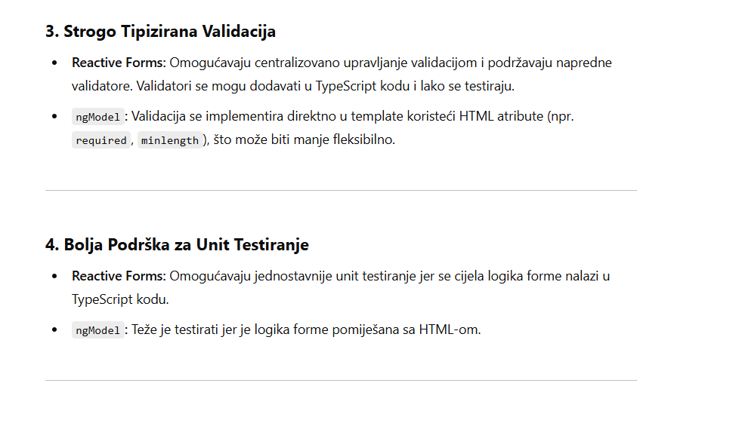
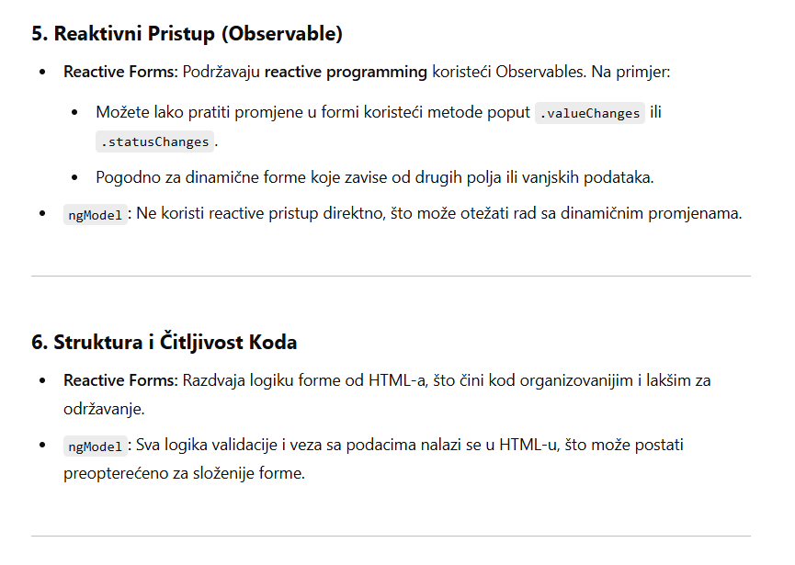
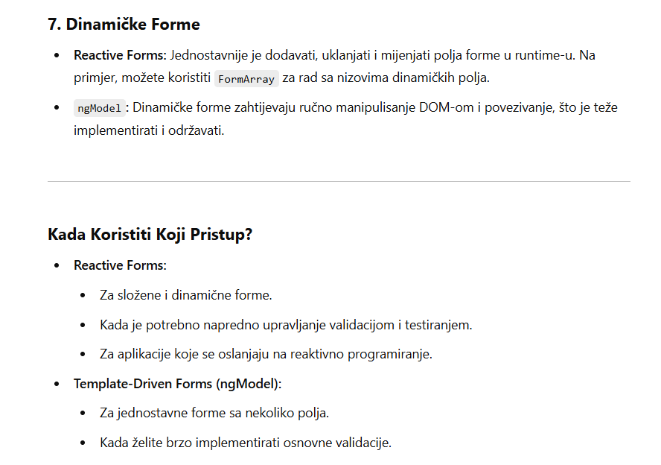
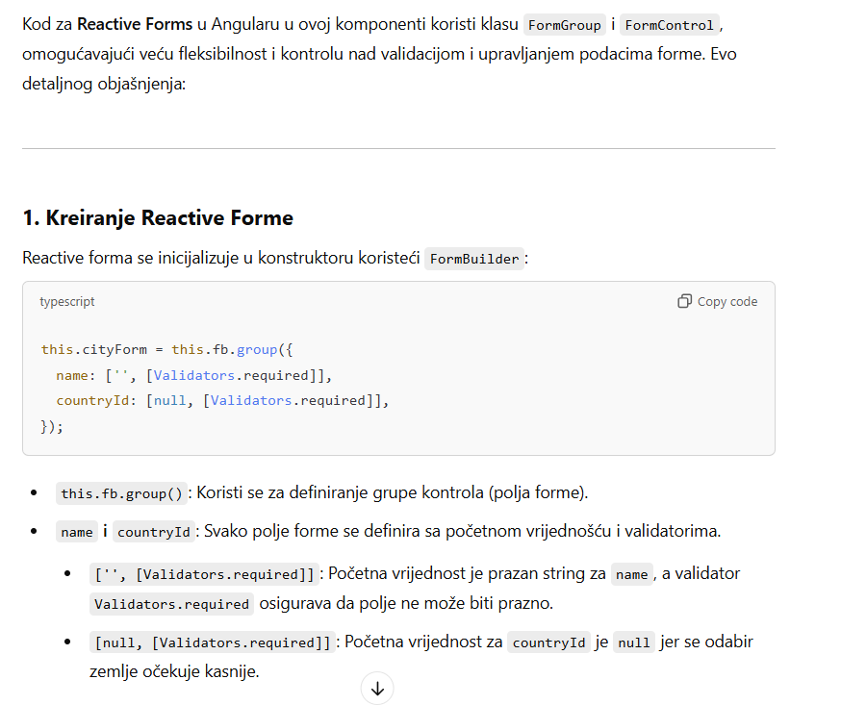
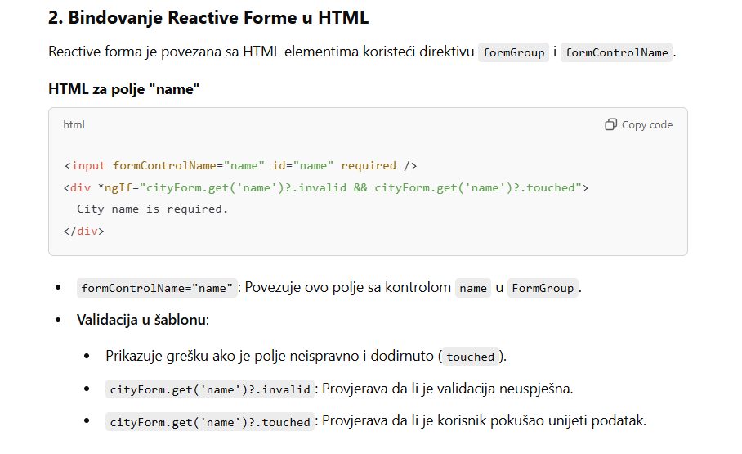
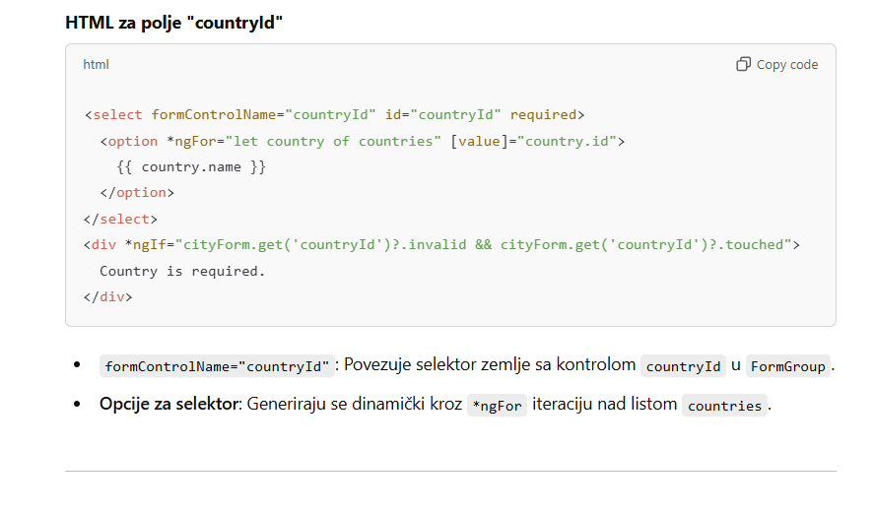
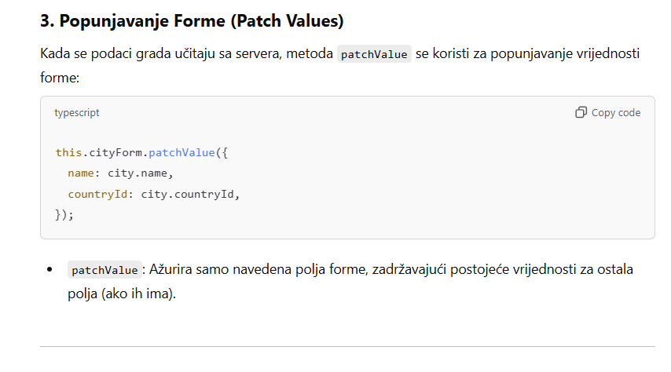
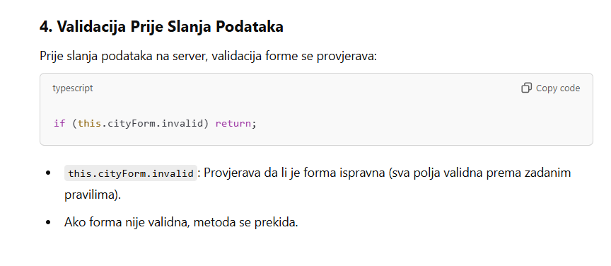
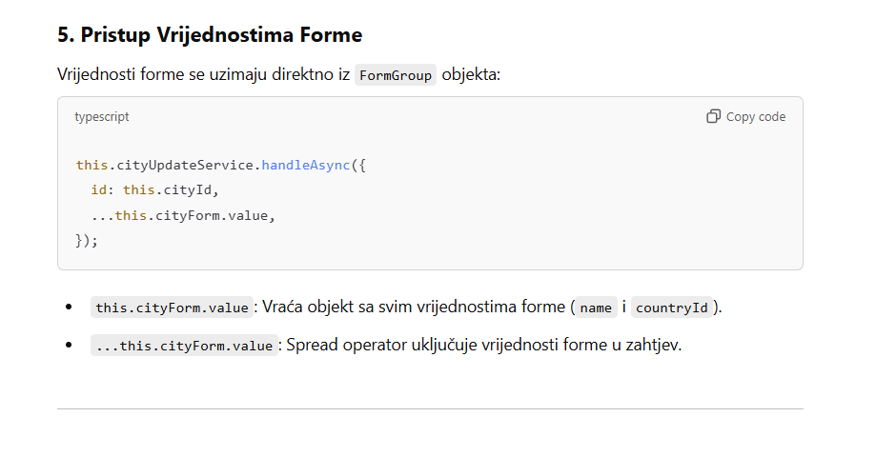
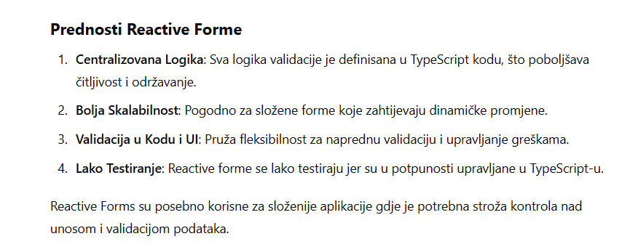
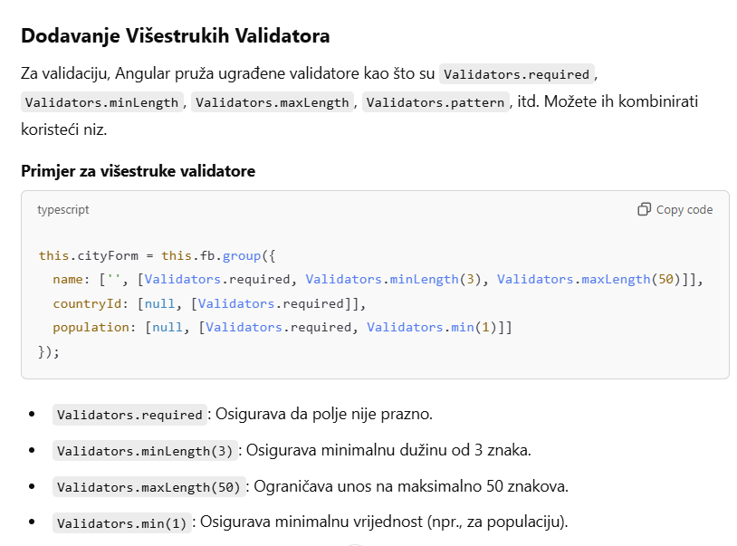
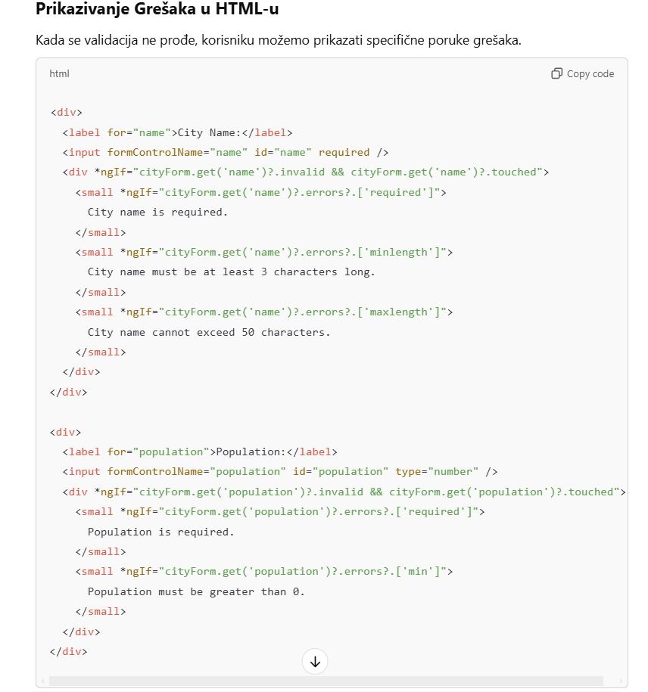
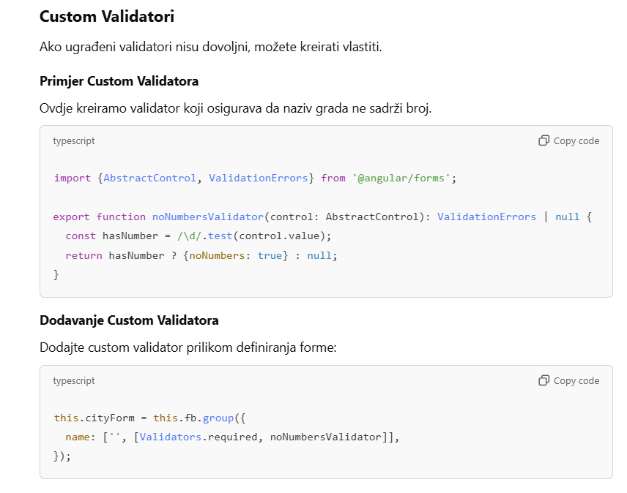
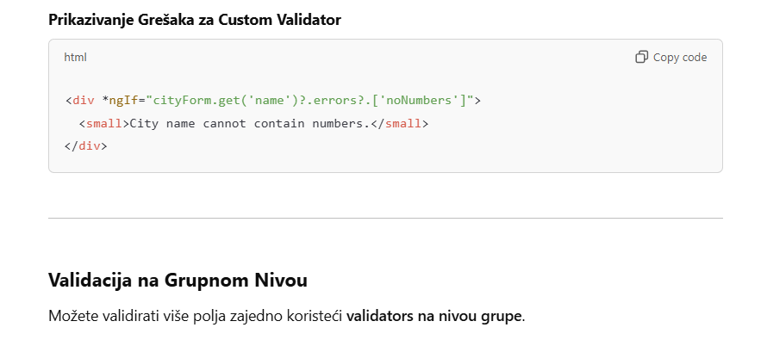
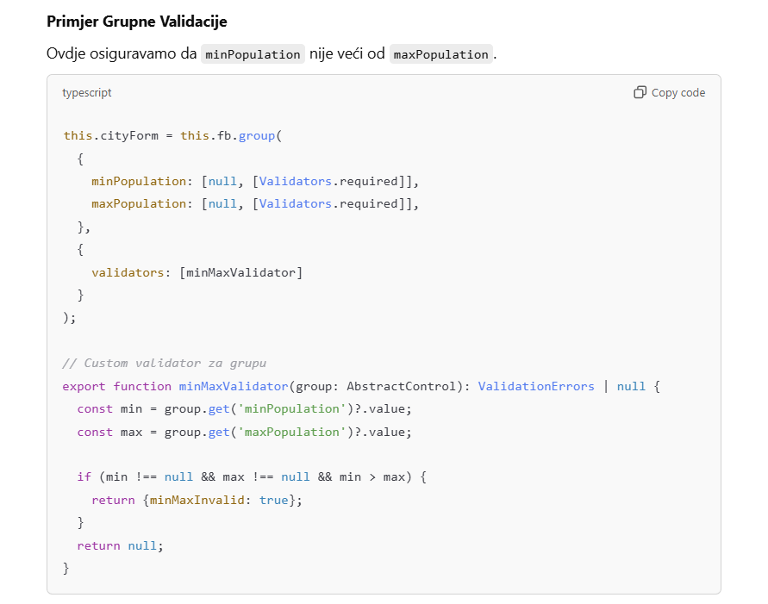
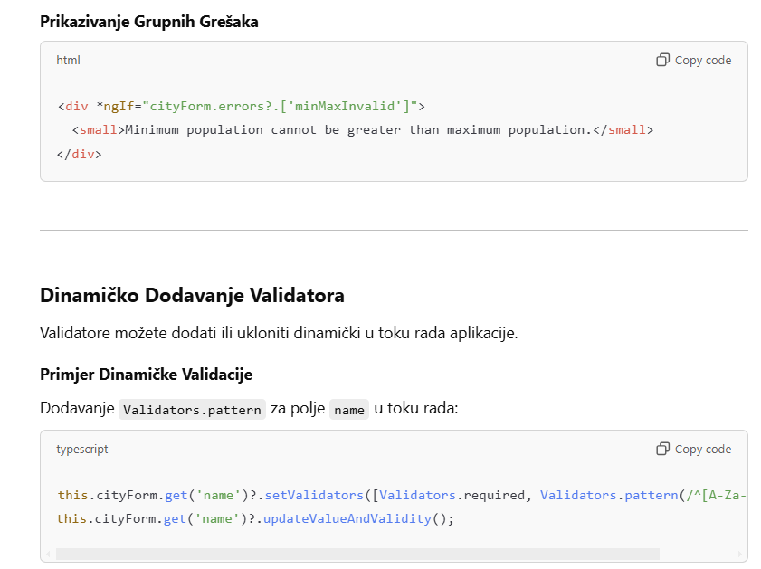
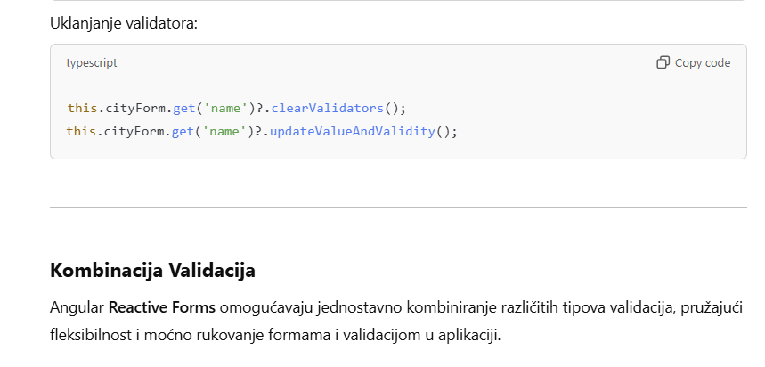

Sedmica 09

CSS with superpowers - SCSS
https://sass-lang.com/guide/
Ispravljeno u projektu
src/styles.css -> src/styles.scss

Angular 19

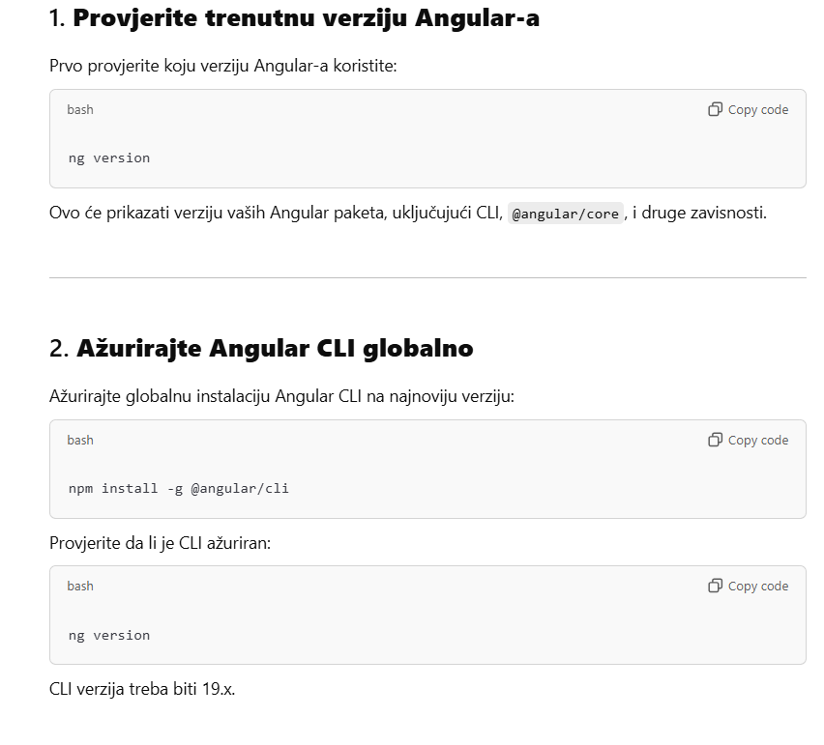
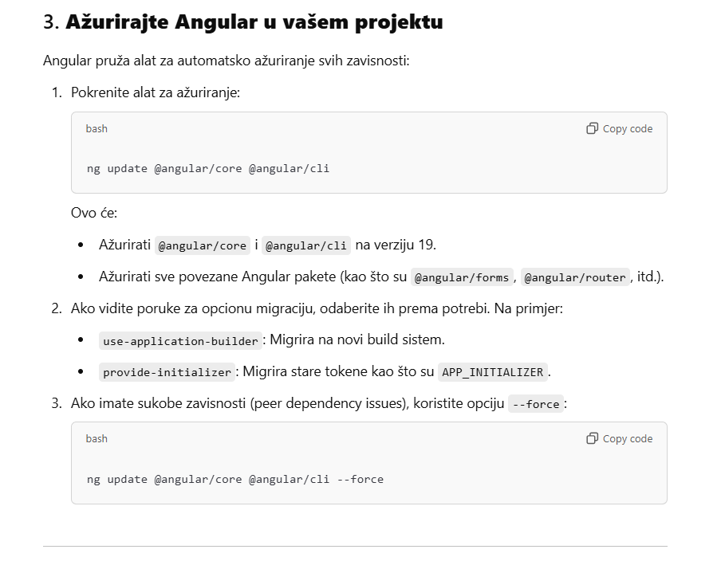
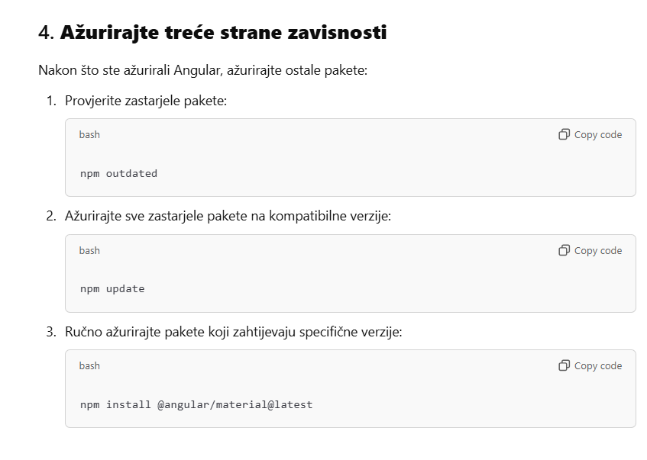

ng version
npm install -g @angular/cli
ng version
ng update @angular/core @angular/cli --force
npm outdated
npm update
npm install

U novijim verzijama Angular-a (od verzije 19), standalone komponente postaju defaultna konfiguracija kada je opcija standalone izostavljena. Ovo je dio Angular-ove tranzicije prema modularnijem pristupu bez oslanjanja na NgModule.
Kako ovo utiče na vaš projekt?
- Ako niste eksplicitno postavili standalone: false, Angular automatski tretira komponentu kao standalone.
- Ovo znači da komponente koje želite koristiti unutar NgModule moraju imati jasno definisano standalone: false ili se moraju koristiti isključivo kroz imports.

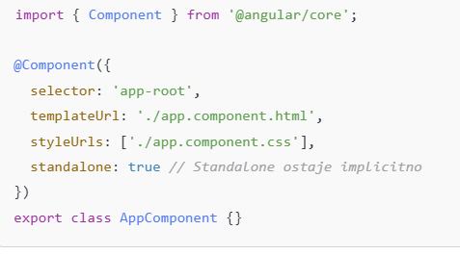 | 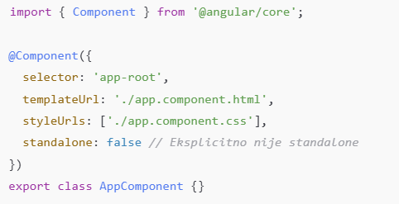
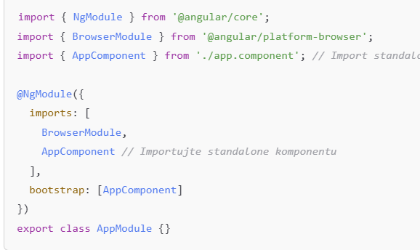 | 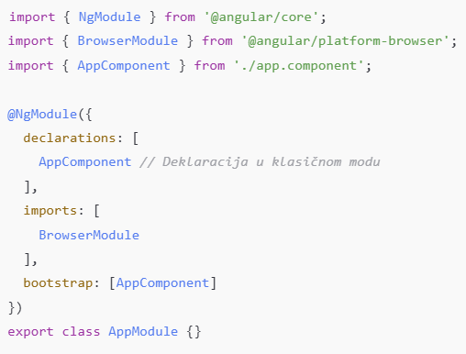

Angular material i Angular CDK
Angular Material je biblioteka komponenti baziranih na Google Material Design standardima. Cilj je omogućiti jednostavno implementiranje dizajnerskih principa i elemenata u Angular aplikacije.
Ključne karakteristike:
- Predefinisane UI komponente: Komponente poput dugmadi, tabela, kartica, dijaloga, menija, formi, date-picker elemenata, i mnoge druge.
- Material Design pravila: Sve komponente su usklađene s Material Design standardima za dosledan i moderan izgled.
- Responzivnost: Komponente automatski reaguju na različite veličine ekrana (mobilni, tablet, desktop).
- Prilagodljivost: Možete prilagoditi izgled koristeći CSS i Sass teme.
Popularne komponente:
- Buttons (mat-button, mat-raised-button)
- Inputs (mat-input)
- Dialog (mat-dialog)
- Table (mat-table)
- Snackbar (mat-snack-bar)
- Stepper (mat-stepper)
https://material.angular.io/guide/getting-started

Angular CDK je biblioteka osnovnih funkcionalnosti za izgradnju prilagođenih komponenti. Fokusira se na funkcionalnost, a ne na izgled, i pruža osnovne alate za razvoj kompleksnih UI elemenata.
Ključne karakteristike:
- Prilagođeni UI elementi: Možete kreirati svoje komponente koristeći ugrađene funkcionalnosti.
- Pristupačnost (Accessibility): Omogućava jednostavno dodavanje pristupačnih elemenata (npr. a11y).
- Drag & Drop: Implementacija povuci-i-pusti funkcionalnosti.
- Virtual Scrolling: Prikazivanje velikog broja podataka uz optimizaciju performansi.
- Overlay: Omogućava prikazivanje elemenata preko drugih (npr. tooltip ili modalni prozor).
- Responsive utilities: Alati za responzivni dizajn.
npm install @angular/cdk
Popularni moduli:
- @angular/cdk/drag-drop: Povuci-i-pusti.
- @angular/cdk/overlay: Prikazivanje elemenata preko drugih.
- @angular/cdk/scrolling: Virtualni skrol.
- @angular/cdk/a11y: Alati za pristupačnost.

Razlika između Angular Material i Angular CDK
- Angular Material pruža gotove komponente sa unaprijed definisanim dizajnom (npr. dugmad, tabele, meniji).
- Angular CDK omogućava kreiranje prilagođenih komponenti koristeći funkcionalne alate, ali bez unaprijed definisanog dizajna.
https://material.angular.io/cdk/categories

Zadatak 1:
Kreirati helper dialog
- Simple za ispis obične poruke
- Confirm dialog, npr. delete
https://material.angular.io/components/dialog/overview

Zadatak 2:
Kreirati helper snackbar
- Simple za ispis obične poruke (npr. Uspješno snimljene izmjene)
- Sa dodatnom opcijom za click

https://material.angular.io/components/snack-bar/overview

Zadatak 3:
Prepraviti postojeću ngfor tabelu tako da koristi angular material tabelu
- Opcionalnost: koristiti Pagination
https://material.angular.io/components/table/overview

Zadatak 4:
Kreirati Angular material Progress bar tipa Indeterminate te ga povezati sa http interceptorom za fetch podataka sa API-a.
https://material.angular.io/components/progress-bar/overview

Sedmica 10:

Šta je i18n?
i18n (Internationalization) je proces prilagođavanja aplikacije tako da podržava više jezika i kultura bez potrebe za promjenom osnovnog koda. Naziv "i18n" dolazi od riječi "internationalization," gdje su "i" i "n" prva i zadnja slova, a između njih je 18 slova.
Primjeri za i18n:
- Prevod korisničkog interfejsa (UI).
- Formatiranje datuma, brojeva i valuta prema lokalnim standardima.
- Obrada desno-lijevog (RTL) jezika kao što su arapski i hebrejski.

Instalacija i podešavanje i18n u Angular aplikaciji
1. Instalacija biblioteke ngx-translate
Koristi se popularna biblioteka ngx-translate:
npm install @ngx-translate/core @ngx-translate/http-loader

2. Kreiranje loadera za JSON fajlove
Napravite datoteku src/app/translate-loader.ts:
import {TranslateLoader} from '@ngx-translate/core';
import {HttpClient} from '@angular/common/http';
import {Observable} from 'rxjs';

export class CustomTranslateLoader implements TranslateLoader {
constructor(private http: HttpClient) {}

getTranslation(lang: string): Observable<any> {
return this.http.get(`/i18n/${lang}.json`); // Folder za prevode
}
}

3. Dodavanje u AppModule
Importujte potrebne module u src/app/app.module.ts:
import {NgModule} from '@angular/core';
import {BrowserModule} from '@angular/platform-browser';
import {HttpClientModule, HttpClient} from '@angular/common/http';
import {TranslateLoader, TranslateModule} from '@ngx-translate/core';
import {CustomTranslateLoader} from './translate-loader';

@NgModule({
declarations: [
// Vaši komponenti
],
imports: [
BrowserModule,
HttpClientModule,
TranslateModule.forRoot({
loader: {
provide: TranslateLoader,
useFactory: (http: HttpClient) => new CustomTranslateLoader(http),
deps: [HttpClient]
},
defaultLanguage: 'bs' // Podrazumijevani jezik
})
],
providers: [],
bootstrap: [/* Vaša početna komponenta */]
})
export class AppModule {}

Podešavanje JSON fajlova za bs i en
1. Napravite i18n/bs.json:
2. Napravite i18n/en.json:
Primjer za Login stranicu
HTML za Login komponentu:
<div class="login-container">
<h2>{{ 'LOGIN.TITLE' | translate }}</h2>
<form (ngSubmit)="onLogin()">
<div class="form-group">
<label for="username">{{ 'LOGIN.USERNAME' | translate }}</label>
<input id="username" name="username" [(ngModel)]="username" required placeholder="{{ 'LOGIN.USERNAME' | translate }}">
</div>

<div class="form-group">
<label for="password">{{ 'LOGIN.PASSWORD' | translate }}</label>
<input id="password" name="password" type="password" [(ngModel)]="password" required placeholder="{{ 'LOGIN.PASSWORD' | translate }}">
</div>

<mat-slide-toggle>{{ 'LOGIN.SAVE_LOGIN' | translate }}</mat-slide-toggle>

<button type="submit">{{ 'LOGIN.BUTTON' | translate }}</button>
</form>
</div>

Dodavanje padajućeg menija za promjenu jezika
HTML za izbor jezika:
<div class="language-selector">
<label for="language-select">{{ 'SELECT_LANGUAGE' | translate }}</label>
<select id="language-select" (change)="changeLanguage($event.target.value)">
<option value="bs">Bosanski</option>
<option value="en">English</option>
</select>
</div>

Dodavanje prevoda u TypeScript fajl
TypeScript za promjenu jezika:
import {Component} from '@angular/core';
import {TranslateService} from '@ngx-translate/core';

@Component({
selector: 'app-root',
templateUrl: './app.component.html',
styleUrls: ['./app.component.css']
})
export class AppComponent {
constructor(private translate: TranslateService) {
this.translate.setDefaultLang('bs'); // Podrazumijevani jezik
}

changeLanguage(lang: string): void {
this.translate.use(lang);
}
}

1. Pristup prevodu pomoću TranslateService
U Angular aplikacijama koje koriste ngx-translate, prevodi se mogu koristiti ne samo u HTML-u, već i u TypeScript kodu. Evo primjera kako koristiti prevode u TypeScript fajlovima:
TranslateService omogućava pristup dinamičkim prevodima u komponentama, servisima i drugim dijelovima aplikacije.
import { Component } from '@angular/core';
import { TranslateService } from '@ngx-translate/core';

@Component({
selector: 'app-example',
templateUrl: './example.component.html',
styleUrls: ['./example.component.css']
})
export class ExampleComponent {
message: string = '';

constructor(private translate: TranslateService) {}

ngOnInit(): void {
// Preuzimanje prevoda za određeni ključ
this.translate.get('LOGIN.BUTTON').subscribe((translation: string) => {
this.message = translation;
console.log('Translated message:', this.message);
});

// Preuzimanje prevoda sa dinamičkim parametrima
const params = { username: 'Adil' };
this.translate.get('WELCOME_MESSAGE', params).subscribe((translation: string) => {
console.log('Translated with params:', translation);
});
}

changeLanguage(lang: string): void {
this.translate.use(lang); // Promjena jezika aplikacije
}
}

2. Dodavanje prevoda sa parametrima
JSON fajl može sadržavati dinamičke vrijednosti koje se zamjenjuju u prevodima.
Primjer za bs.json:
{
"WELCOME_MESSAGE": "Dobrodošao, {{username}}!",
"LOGIN": {
"BUTTON": "Prijavi se"
}
}

Korištenje u servisima
Ako trebate koristiti prevode u Angular servisima, TranslateService se može ubrizgati (inject) direktno:
import { Injectable } from '@angular/core';
import { TranslateService } from '@ngx-translate/core';

@Injectable({
providedIn: 'root'
})
export class NotificationService {
constructor(private translate: TranslateService) {}

showTranslatedMessage(): void {
this.translate.get('LOGIN.BUTTON').subscribe((translation: string) => {
console.log('Translated message:', translation);
// Možete prikazati poruku koristeći snackbar ili alert
alert(translation);
});
}
}

Pojednostavljeni primjer sa instant
Ako želite sinhrono preuzeti prevod (bez pretplate na Observable), koristite metodu instant:
const translatedMessage = this.translate.instant('LOGIN.BUTTON');
console.log(translatedMessage); // Direktno prikazuje prevedeni tekst

Napomena: instant radi samo za već učitane jezike. Ako prevod još nije učitan, rezultat može biti prazan string.

MyErrorHandlingInterceptor
Backend app down
Servis vraća grešku. Ispisujemo snackbar poruku.
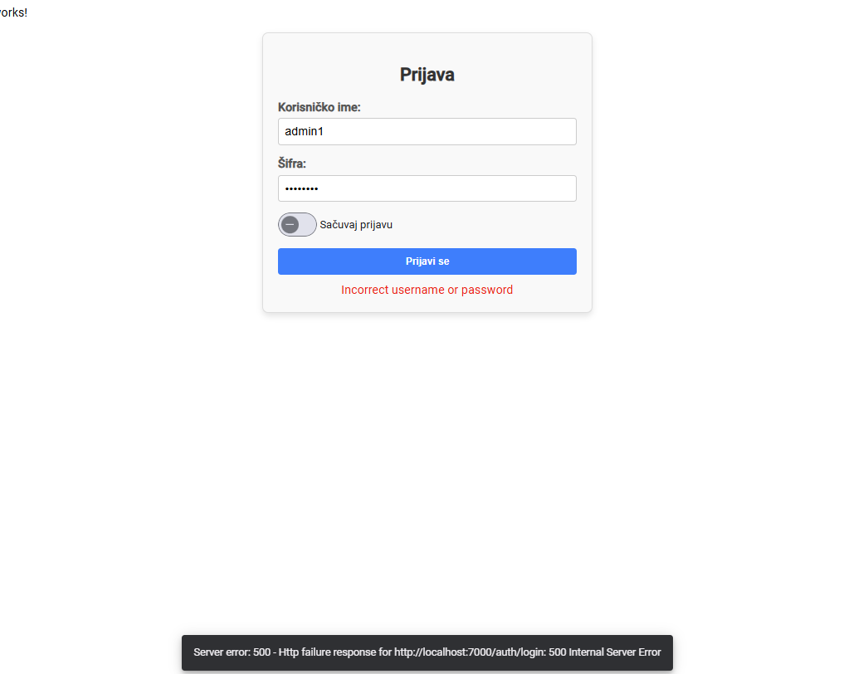

Zašto implementirati HttpInterceptor za rukovanje greškama?
HttpInterceptor omogućava centralizovano rukovanje HTTP zahtjevima i odgovorima, uključujući greške. Umjesto da ponavljamo kod za rukovanje greškama u svakom API pozivu, možemo:
- Centralizacija rukovanja greškama: Sva logika za rukovanje greškama nalazi se na jednom mjestu, što smanjuje duplikaciju i olakšava održavanje.
- Korisničko iskustvo: Prikaz korisniku odgovarajuće poruke o grešci u konzistentnom formatu.
- Lako proširenje: Može se proširiti za dodatne scenarije, poput automatskog ponovnog pokušaja zahtjeva ili rukovanja specifičnim kodovima statusa (npr. 401 za autentifikaciju).
- Jednostavno skaliranje: Ako aplikacija raste, nema potrebe za ručnim dodavanjem rukovanja greškama u svakom API pozivu.

Koraci za implementaciju HttpInterceptor za rukovanje greškama
1. Kreiranje HttpInterceptor klase
Napravite klasu kao u primjeru:
- Koristite intercept metodu za presretanje zahtjeva.
- Dodajte catchError operator iz RxJS za rukovanje greškama.
2. Centralizovano rukovanje greškama
Dodajte privatnu metodu handleError u interceptoru:
- Razlikujte greške klijenta (npr. greške u mreži) od server-side grešaka.
- Prikazujte poruke greške korisniku koristeći servis, poput MySnackbarHelperService.
3. Uključivanje interceptora u aplikaciju
Dodajte HttpInterceptor u dio providers u Angular modulu:
import { HTTP_INTERCEPTORS } from '@angular/common/http';

@NgModule({
providers: [
{
provide: HTTP_INTERCEPTORS,
useClass: MyErrorHandlingInterceptor,
multi: true, // Omogućava više interceptora
},
],
})
export class AppModule {}

4. Testiranje
- Testirajte greške klijenta (npr. onemogućavanje mreže) da biste vidjeli odgovarajuću poruku.
- Testirajte greške servera (npr. 500 Internal Server Error).

import {Injectable} from '@angular/core';
import {HttpErrorResponse, HttpEvent, HttpHandler, HttpInterceptor, HttpRequest} from '@angular/common/http';
import {catchError} from 'rxjs/operators';
import {Observable, throwError} from 'rxjs';
import {MySnackbarHelperService} from '../../modules/shared/snackbars/my-snackbar-helper.service';
@Injectable()
export class MyErrorHandlingInterceptor implements HttpInterceptor {
constructor(private snackBar: MySnackbarHelperService) {
}
intercept(req: HttpRequest<any>, next: HttpHandler): Observable<HttpEvent<any>> {
return next.handle(req).pipe(
catchError((error: HttpErrorResponse) => {
// Prikaži grešku korisniku
this.handleError(error);
// Propustiti grešku dalje ako je potrebno
return throwError(() => error);
})
);
}
private handleError(error: HttpErrorResponse): void {
if (error.error instanceof ErrorEvent) {
// Client-side greška
this.snackBar.showMessage(`Client error: ${error.error.message}`);
} else {
// Server-side greška
this.snackBar.showMessage(
`Server error: ${error.status} - ${error.message}`,
5000
);
}
}
}

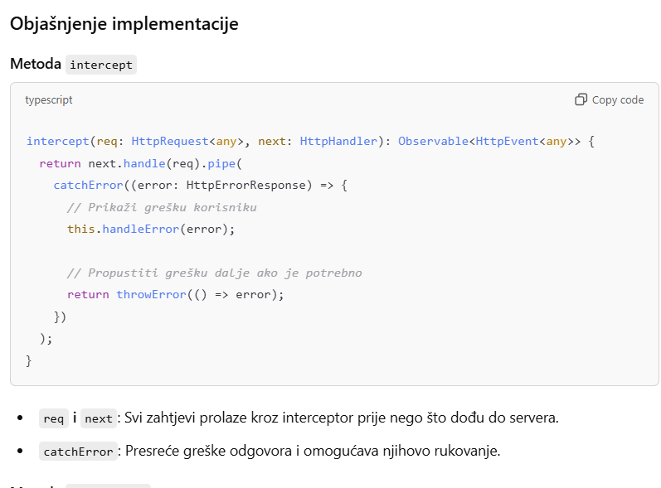
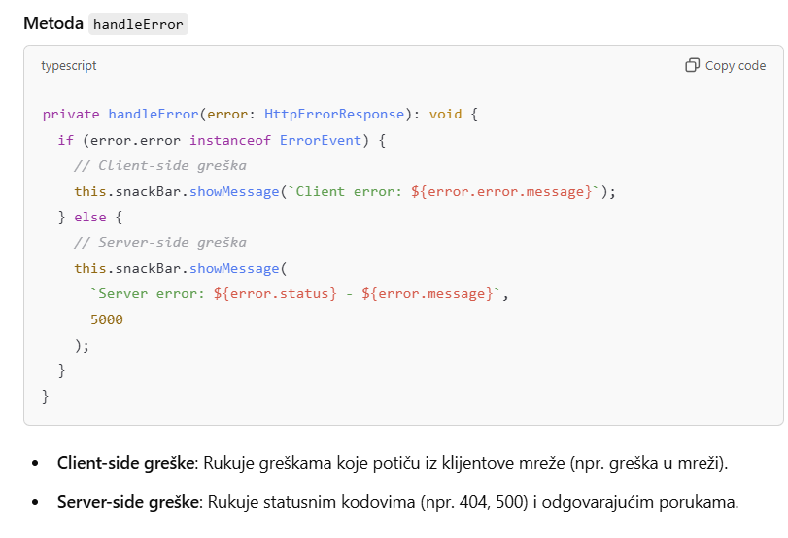

Zašto koristiti prilagođene komponente (my-input-text i my-dropdown)?
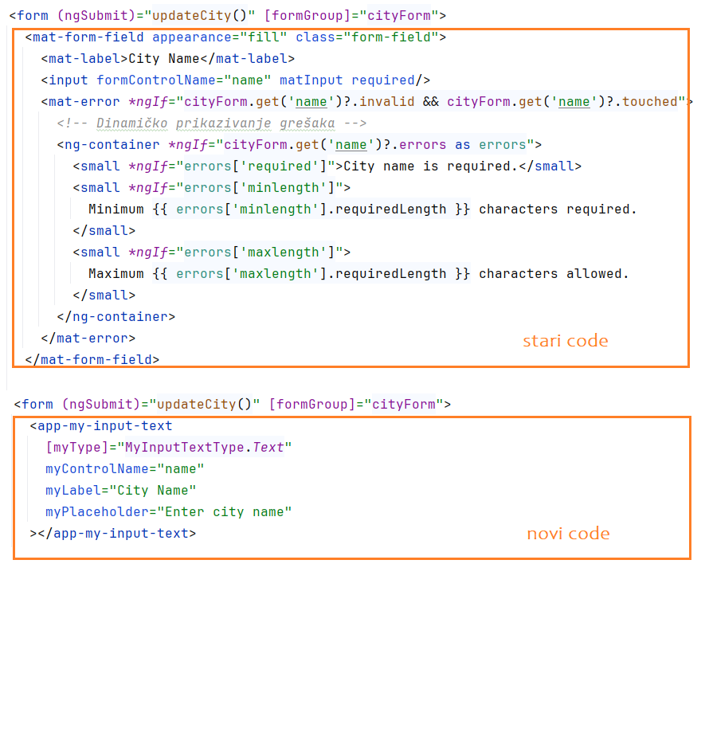
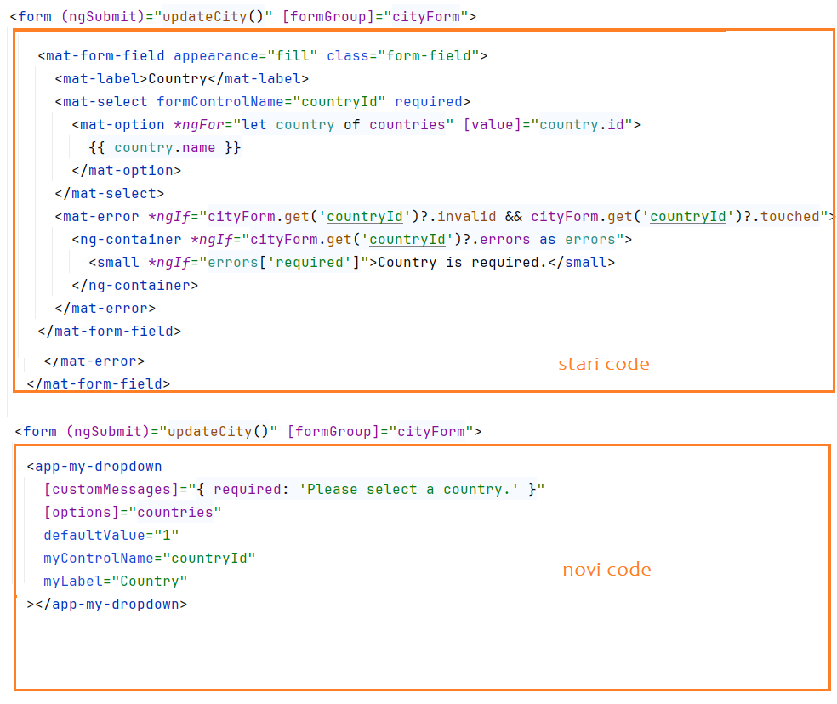
- Smanjena Redundancija: Korištenjem prilagođenih komponenti možete izbeći ponavljanje istih HTML struktura i logike za validaciju u različitim dijelovima aplikacije.
- Centralizovana Logika: Validacija, prikaz grešaka i podešavanje podrazumijevanih vrijednosti upravlja se na jednom mjestu, čineći kod preglednijim i lakšim za održavanje.
- Standardizacija Dizajna: Sve kontrole imaju konzistentan dizajn i ponašanje, što povećava kvalitet korisničkog iskustva.
- Ponovna Upotreba: Komponente se mogu lako koristiti u različitim modulima i projektima.
- Jednostavnije Promjene: Kada je potrebno napraviti promjene, dovoljno je izmijeniti kod unutar komponente, a te promjene će se odraziti na svim mjestima gdje je komponenta korištena.

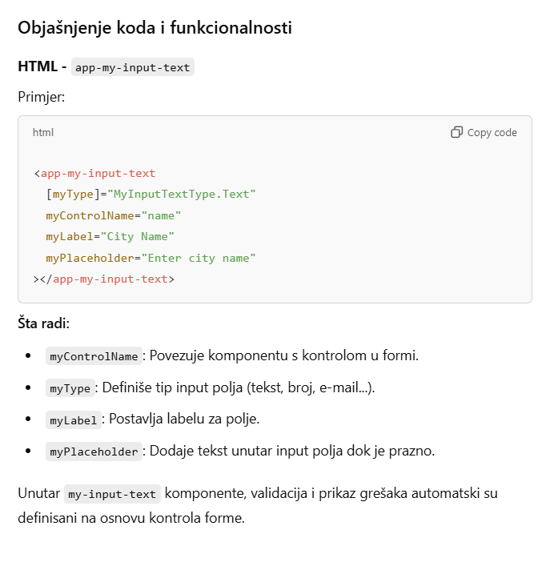
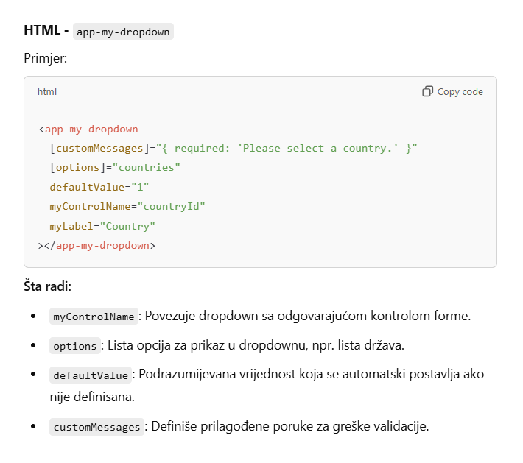
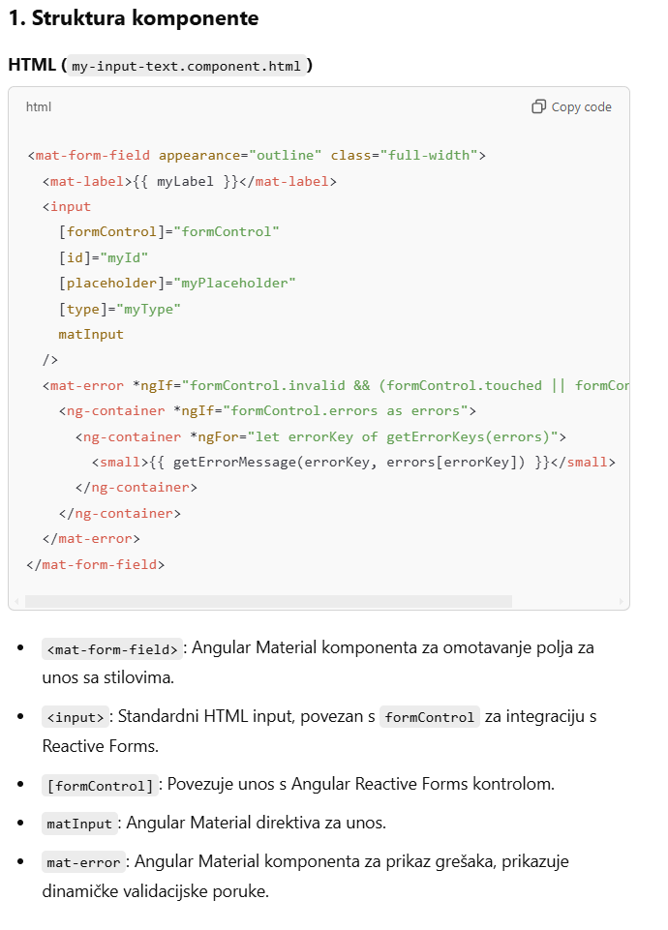
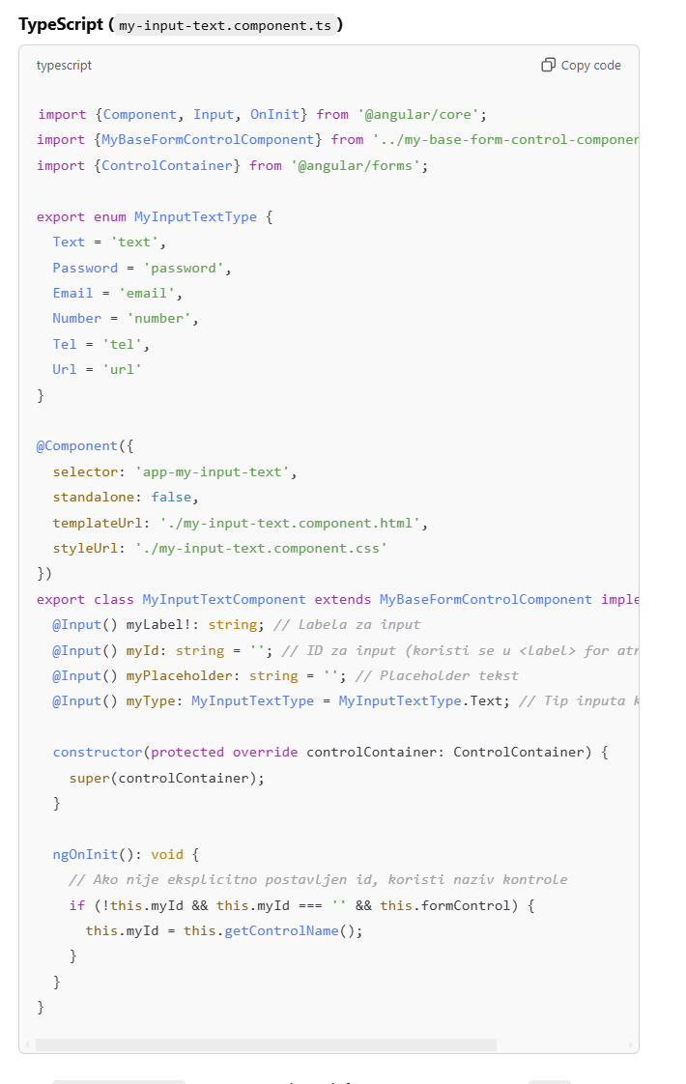
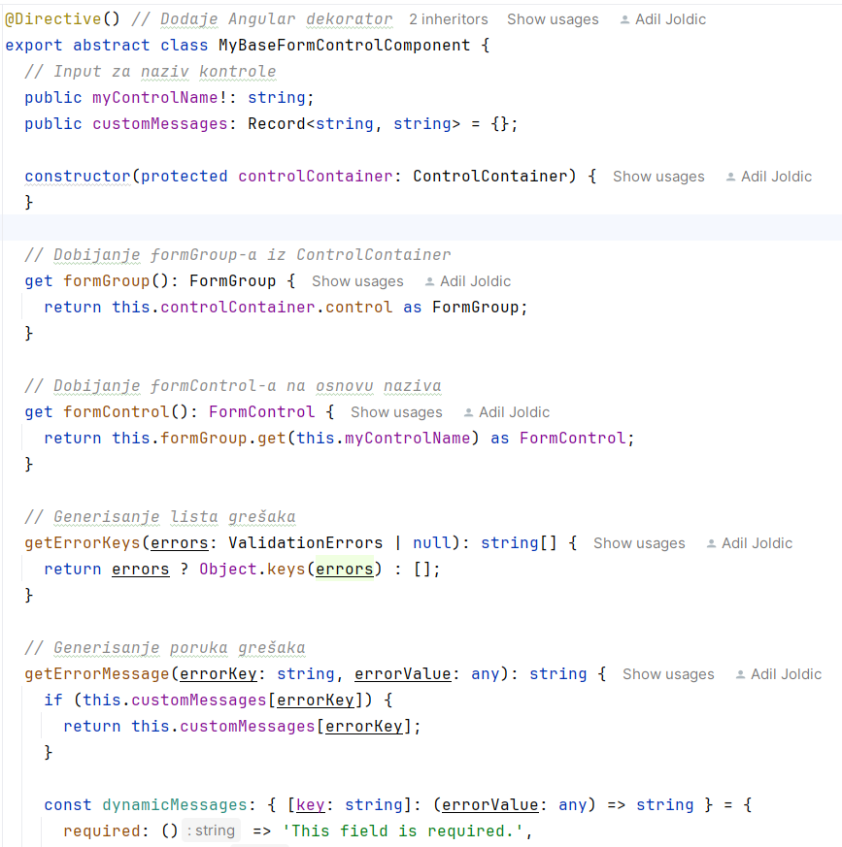
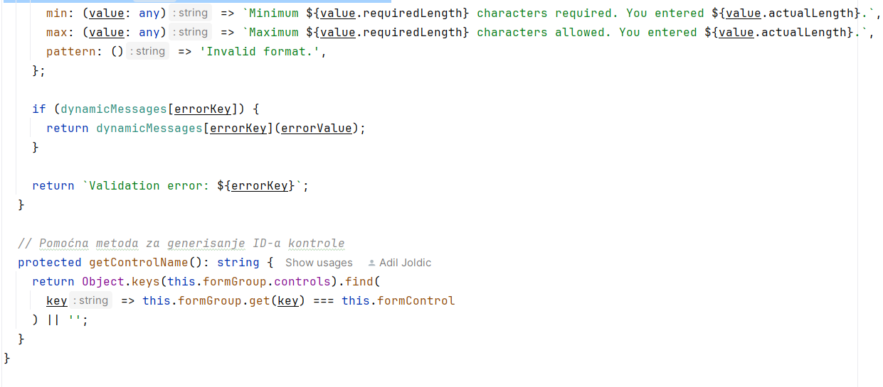

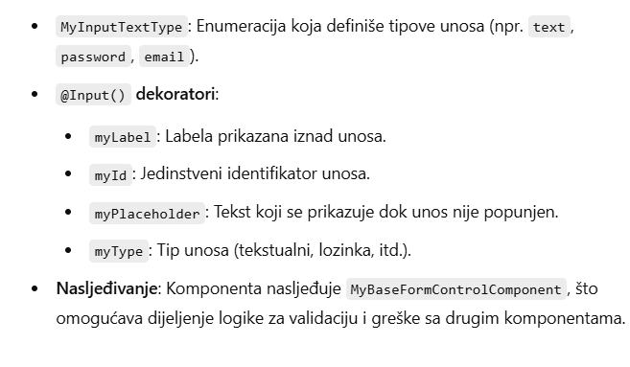
Šta je Angular dekorator?
U Angularu, dekoratori su specijalne funkcije koje dodaju metapodatke klasama, metodama, svojstvima ili parametrima. Oni omogućavaju Angularu da prepozna određene klase, svojstva ili funkcije kao specifične delove aplikacije, kao što su komponente, servisi, direktive itd.
- Primer dekoratora u Angularu:
  - @Component: Deklaracija komponente.
  - @Injectable: Označava klasu koja se može koristiti za Dependency Injection.
  - @Input: Omogućava prenošenje podataka iz parent komponente u child komponentu.

Šta je @Input dekorator?
Dekorator @Input označava svojstvo u child komponenti kao ulazno svojstvo. To znači da roditeljska komponenta može proslediti vrednosti tom svojstvu kada koristi child komponentu u svom HTML šablonu.
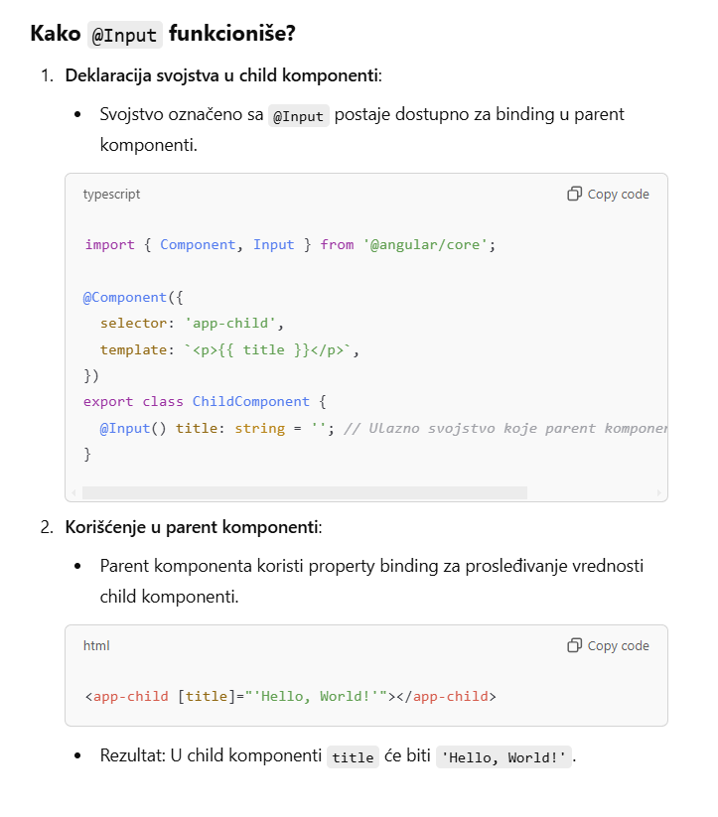
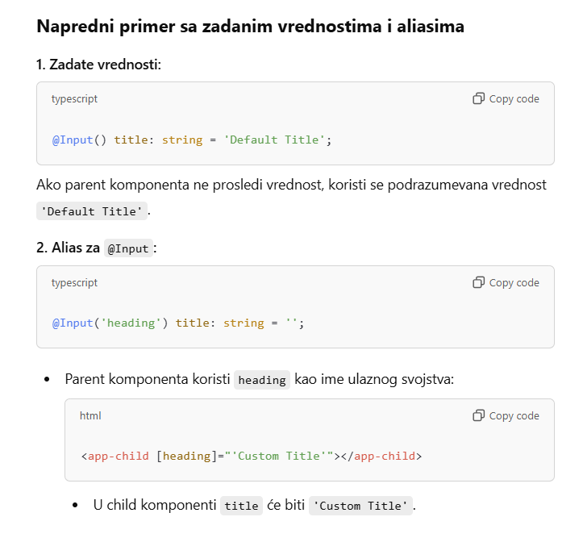
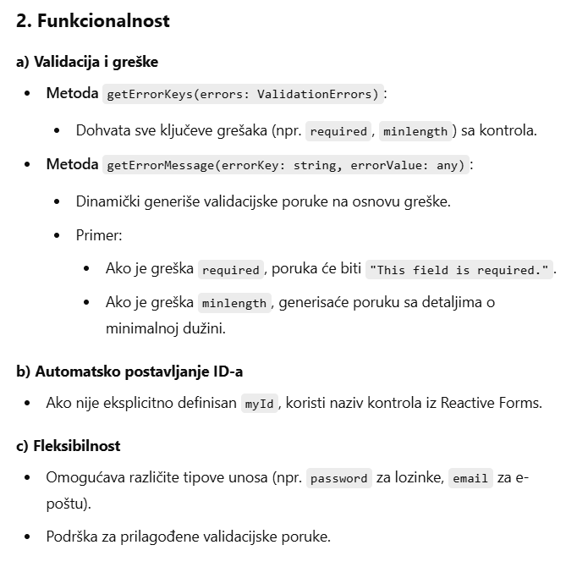

Zadaci – Nove custom komponente
- Prilagoditi postojeće helper funkcije/komponente da koriste i18n modul za prikaz prevoda
- Dodati prolagođenu Angular Reactive forms komponentu za Date Picker. Dodati validacije minimalnog i maksimalnog datuma.
- Dodati prolagođenu Angular Reactive forms komponentu za Time picker. Dodati validacije minimalnog i maksimalnog vremena.
- Kreiranje prilagođene komponente za višestruki izbor (Multi-select)
Implementirati Angular komponentu za višestruki izbor opcija pomoću Angular Material mat-select-a. Komponenta treba omogućiti prikaz izabranih opcija i uklanjanje svake opcije.
- Implementirati my-file-input
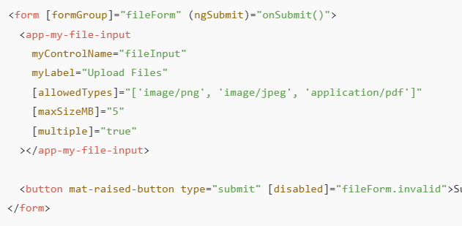

- Implementirati my-image-input koja sadrži input kontrolu za odabir fajlova i preview section.
Preview section neka sadrži dugme za remove.
- Premjestiti filter pretragu html tabele u zasebnu componentnu korištenjem output decoratora

--

Output decorator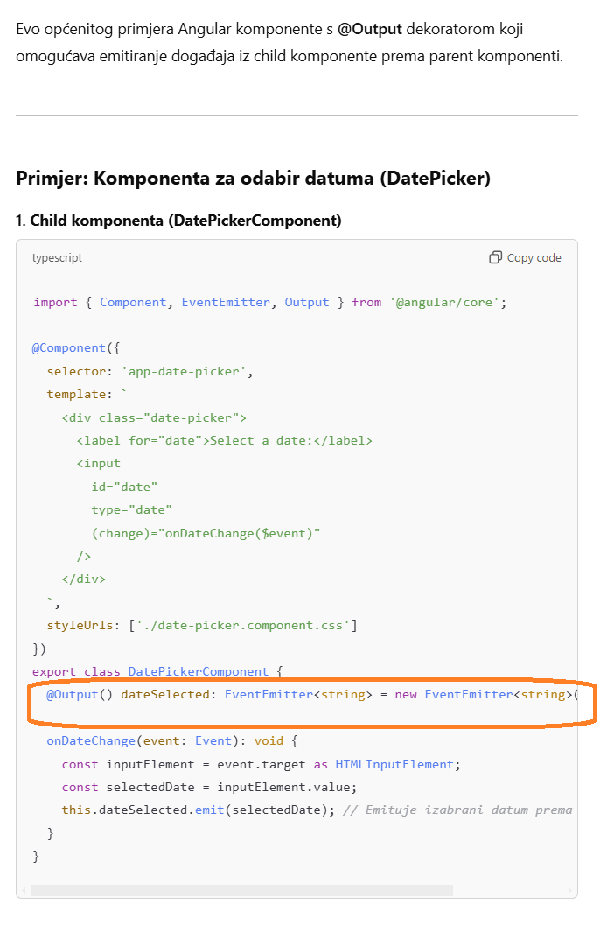
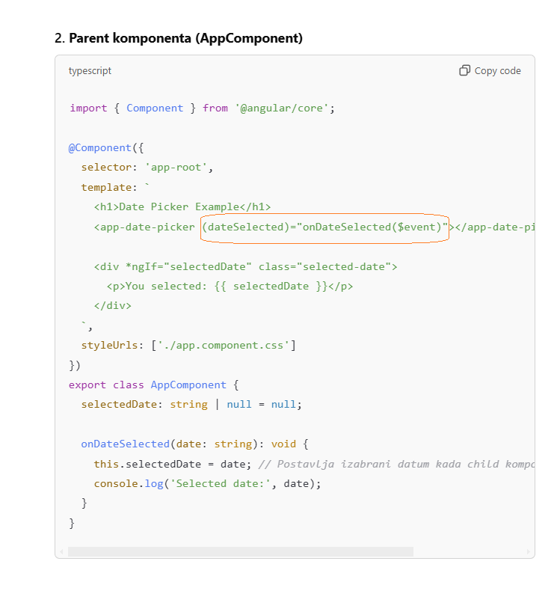

Formati za slanje fajlova na server
